A kolozsvári fazekasság műszókincse.

Bevezetés.¹

Kolozsvár egyik legrégibb s valaha szépen virágzó iparága
volt a fazekasság. Már a XV. század végén, a XVI. század elején
jelentős lehetett a kolozsvári fazekasok száma; mutatja ezt 1520-ból
ránkmaradt, s ma is a Fazekas-Társaság tulajdonában lévő szaba-
dalomlevelük. Az 1570-es évektől kezdődőleg szinten a Fazekas-
Társaság birtokában vannak a magyar nyelvű jegyzőkönyvek,
számadások, a lüktető céhéletnek s a kolozsvári fazekasság tős-
gyökeres magyar voltának megannyi beszédes bizonysága.
A fazekasság jellegzetesen kisipar volt, s az maradt napjainkig
is. Mint egy 1890-ből való országos összeírásból kitűnik, az akkor
összeírt 4904 mester közül 3107 segéd nélkül dolgozott, 1206 mester
egy, 403 két, 170 pedig 3—5 segéddel dolgozott. Mindössze 18-nál
találunk ötnél több segédet, tíz fölé pedig csak egynél emelkedett
a segédek száma.² A helyzet ma ebből a szempontból még rosszabb.
Kolozsvárt ma mindössze egy mester dolgozik segéddel. Inas már
évek óta nincs, de megfogyatkozott az önálló mesterek száma is.
A valaha oly virágzó fazekas-céhnek, illetve utódjának a Kályhás-
és Fazekastársaságnak ma már csak hat önálló fazekasmester tagja
van, s közülük is eredetileg csak négy kolozsvári, kettő tordai
menekült.
A kolozsvári fazekasok általában csak a legegyszerűbb „pa-
raszt“ edényeket, háztartási cikkeket készítik. Éppen ezen a téren
nagy versenytársa a cserépedénynek a gyárilag készített, olcsóbb,
sokszor mutatósabb, nem annyira törékeny bádogedény. Bár a
falusi gazdasszonyok nagy része még ragaszkodik a megszokott
cserépedényhez, különösen a főző- és káposztásfazekakhoz abban a
hiszemben, hogy ezekben ízletesebbre fő az étel; s különösen nyári
időszakban a vizeskorsók még ma is nagy kelendőségnek örven-
¹ Az ö és ü hangok félhosszuságát l, r, j előtt nyomdatechnikai okok
ból ő, ű-vel, az ạ hangét à-val jelölöm.
² Matlekovits Sándor, Magyarország közgazdasági és közművelődési álla-
pota ezeréves fennállásakor. Bp., 1897. II, 259.

47
denek, mindamellett a fazekasság ma már csak sovány kenyeret
nyújt. Legnagyobb részük csak kézi erővel dolgozik, a munka túl-
ságosan lassú. Ehhez járul még az, hogy a fazekasmunka meglehe-
tősen egészségtelen is. Az agyagból, mázból elpárolgó mérges gőzök
évek hosszú során át ártalmas befolyással vannak az egészségre,
sőt megtámadják a szervezetet is. Ezekre az okokra vezethető
vissza, hogy a fazekasság, különösen pedig a kolozsvári fazekasság
ma a pusztulás legszélén áll.
A fazekasság kisipari jellege, s az a tény, hogy a technika
haladása a kolozsvári fazekasok között még ma is igen kevéssé
érezteti hatását, — a kolozsvári fazekasok legnagyobb része ma is
ugyanazokkal az eszközökkel dolgozik, az agyag kidolgozásában
ugyanazt a munkamódot követi, mint évtizedekkel ezelőtt — ez
adta azt a gondolatot, hogy részletesebben foglalkozzam velük.
Célom elsősorban nyelvészeti: a kolozsvári fazekasság szókincsé-
nek összegyűjtése. Ezt a szókincset azonban nem pusztán szótár-
szerű felsorolásban adom, hanem az újabb népnyelvi gyűjtés mono-
gráfikus irányának megfelelően munkamenet-leírással együtt. Bár
kitűzött célom értelmében a leíró néprajzi rész csak másodrendű
fontosságú, igyekeztem a használt eszközöket, a munkamenet egyes
részleteit a legaprólékosabban megfigyelni és leírni.
A szókincsben az iparág és munkamód régi volta ellenére sem
találunk különösebb érdekességet, de mindenesetre teljesen magyar.
Ez pedig önmagában véve is nagy érték. Mindössze néhány idegen
szóval találkozunk; ezek túlnyomó többsége német eredetű, mint
például filc ~ n. filz; kaolin ~ n. kaolin; katung ~ n. gattung;
kobàld ~ n. kobalt; mufli ~ n. muffel; pemzli ~ n. pinsel; platt ~
n. platte: samott ~ n. schamotte; grádli, kaszli. Találunk egy
rumén eredetűt is: pománás csupòr ~ r. pomană.Érdekes régies-
ségnek tűnhetnék fel az agyag finomítására használt kalapácsszerű
eszköz verő neve, de ez véleményem szerint nem ómagyarkorbeli
maradvány, hanem újabbkori -ő képzős deverbális származéka a
ver igének, s nevét ez az eszköz onnan kapta, hogy az agyag veré-
sére, finomítására használták.
Hangtani, különösen pedig alaktani szempontból már sokkal
több érdekességet találunk. Különösen érdekes, és behatóbb vizs-
gálatot érdemelne az -ódik, -ődik visszaható képző szenvedő érte-
lemben való igen gyakori használata.
Kitűzött célomból következik azonban, hogy nem pusztán az
érdekes, színes szavakat gyűjtöttem, hanem lehetőleg minden, a
fazekassággal, a fazekasmunkával kapcsolatos szót felvettem gyűj-

48
teményembe, mert egy fogalomkör szókincsének megközelítő pon-
tossággal való összegyűjtése is csak így valósítható meg.
Itt mondok köszönetet elsősorban Dr. Szabó T. Attila egyetemi
tanár úrnak dolgozatom összeállításához nyújtott hasznos taná-
csaiért, továbbá Brüll Emánuel kolozsvári református kollégiumi
tanár úrnak, aki szíves közbenjárásával különösen gyűjtőmunkám
kezdetbeli nehézségeinek eltávolításában volt segítségemre. Itt
fejezem ki hálás köszönetemet Bréda Ferenc, Bréda Árpád és Üve-
ges Endre fazekasmester uraknak, kiktől anyagom túlnyomó nagy
részét gyűjtöttem; ők minden alkalommal a legnagyobb készséggel
segítettek felvilágosításaikkal, magyarázataikkal gyűjtőmunkám-
ban. Köszönöm továbbá Blázsi István kályhásmester úrnak, a
Kályhás- és Fazekastársaság jelenlegi elnökének azt a megértő
támogatást, mellyel munkámat kísérte, és minden tőle telhető
módon megkönnyíteni igyekezett.³

A műhely.

A kolozsvári fazekas munkáját ma külön erre a célra beren-
dezett helyiségben, a műhèjben végzi. Itt, a műhely egyik részében
van elhelyezve a fazekasmunkához szükséges néhány egyszerű gép,
az agyagőrlő, a mázőrlőkő, a mázőrlődob és a festékőrlő. Azoknál
a fazekasoknál, akiknél a gépeket villany hajtja, ide van felszerelve
a motòr is. Itt találjuk — többnyire a műhely közepén — a kemen-
cét. de csak az újabbfajta kemencét, amelyhez már mindig kémény
is van építve, mert a régi típusú katlanokat még ma is a műhelytől
elválasztott, külön erre a célra épített katlanszinben helyezik el.
A műhely másik fele az agyag feldolgozásának a tulajdon-
képeni helye. Berendezése nagyon egyszerű. Az ablakok mellett, a
műhely földjébe be van ásva egy asztalszerű állvány, a korong-
asztàl, ehhez van szerelve a fazekasok legfontosabb eszköze a
korong (3—4. kép). Az asztalon minden korong mellett ott találjuk
a fazekasok néhány egyszerű, gyakran használt eszközét, melyek-
kel használatuk közben, a munkamenet tárgyalásakor fogunk meg-
ismerkedni. Minden korong mellett ott látjuk a bakot, a fazekasok
székszerűen összetákolt ülőkéjét. Szemben ezzel, a fal mellett, egy
másik asztal is van, itt teszik alkalmassá az agyagot a korongo-
zásra, itt gyúrják meg utoljára a feldolgozás előtt. A falak mellett
³ Anyagomat a fent említett fazekasoktól 1942. februártól júliusig gyűj-
töttem.

49
körben álványok, pócok, a műhely földjébe leásott, 2—3 méter
magas farudak; ezeken helyezik el keresztben a pódzdëckákat, ahol
az edény szárad akkor, ha kinn az udvaron erre az idő nem
alkalmas.
Régebben nagyon kevés fazekasnak volt külön műhelye. A
konyha vagy lakószoba volt az agyag feldolgozásának színhelye is.
Ott párolgott az agyag, máz, festék a szobában, ott száradt az
edény is; ez bizony káros hatással volt az egészségre. Észrevették
ezt maguk a fazekasok is, s ma ez a helyzet már megváltozott.

Az agyag; az agyag fajtái.

A fazekasnak legfontosabb, mondhatnám egyetlen anyaga az
agyag. Ebből készíti az árut, azért nagyon fontos számára, hogy
jó agyaghoz jusson, mert a nem megfelelő összetételű agyag nem
alkalmas a megmunkálásra. Van olyan agyag, amelyik nem tapad,
szétmegy, nem nyúlik eléggé, túlságosan rest, nem lehet formálni.
A másikat formálni lehet ugyan, de nem lehet ragasztani, nem
bírja meg a fület; csak olyan edényt lehet készíteni belőle, amelyik
egy darabból készül, például tányért, virágcserepet, cserépaljat,
mert nem ájạ, ha hozzátevődik. A harmadik agyaggal kitűnően
lehet dolgozni, ragad is megfelelően, de az viszont a tüzet nem ájạ,
égetéskor mind hasat szét, menyen ē, ezért nagy gond a fazekas-
nak a jó agyag beszerzése. Nem lehet az agyag sovány, azaz nem
lehet benne túlsok a porond, a homok, mert nagyon nehéz vele
dolgozni; de nem lehet túlságosan kövér sem, mert az ilyen agyag
nem tüzálló nagyobb hőnek kitett edényeket, lábasokat, fazekakat
nem lehet készíteni belőle, sőt már égetéskor nagyon sokszor èl-
pattan. Éppen ezért, mivel olyan összetételű agyagot, amely min-
den szempontból megfelelő volna, lehetetlen találni, a kibányászott
agyagot vegyiteni kell.
Ma a kolozsvári fazekasok agyagszükségletük nagy részét a
Hójából a Kányafőről, illetőleg a Téglagyárból szerzik be. A Tégla-
gyár agyagja jobb, megfelelőbb, de pénzbe kerül, viszont a kányafői
agyag kevésbbé finom, de ingyen van, mert e terület a Fazekas-
Társaság tulajdona; így ma a feldolgozott agyag nagy része a
Kányafőről kerül ki.
Bár ma csak a kányafőji és téglagyári agyagot használják,
régebben sokkal nagyobb volt a választék. Még két-három évtized-
del ezelőtt is négyfajta agyagot használtak a kolozsvári fazekasok:

50
a kajántóji agyagot, a fekete agyagot, a vörös agyagot és a feleki
vagy èrdéji agyagot A négy közül önmagában azonban egyiket
sem dolgozták fel. A kajántói agyag főhibája az volt, hogy nem
bírta a vizet. Ha a kész edényre csak néhány csepp esett, az vákta
ketté, hasat meg az edény, ez pedig a folyton vizes kézzel dolgozó
fazekasnál szinte elkerülhetetlen, így sok volt a veszteség, sok
fáradság ment kárba. Az erdélyi agyag, amit a szomszédos Fele-
ken bányásztak, túlságosan zsíros, kövér volt, kevés volt benne a
homok; könnyű volt vele dolgozni, de a tűzben könnyen hasadt.
A fekete agyag, amely színéről kapta elnevezését, nem bírta a
hőt s a mellett nagyon kellemetlen szaga is volt. Vele való munka
közben a műhely ajtaját folyton nyitva kellett tartani. E mellett
a benne felhalmozódott káros vegyi anyagok miatt — mint azt
később orvosi vizsgálat is bizonyította — egészségtelen is volt,
s azóta nem is használják. A vörös agyagból, mert igen nagy volt
a homoktartalma, nem lehetet semit sem csinálni, asz szétment.
Ezért a négyfajta agyagot vegyítették, mégpedig a kajántóit
a fekete agyaggal, a felekit a vörös agyaggal. A vegyítés aránya a
következő volt: 2 kosár kajántói agyag + 3 kosár fekete agyag,
illetőleg 2 kosár vörös agyag + 1 kosár feleki agyag. Az előbbi
keverékből főleg vizeskantákat, parasztkorsókat, tányérokat, tála-
kat készítettek, egyszóval inkább olyan edényeket, melyek kevésbbé,
vagy egyáltalán nem voltak tűznek kitéve, az utóbbiból pedig
főzőedényeket, elsősorban fazekakat, mivel nagyobb homoktar-
talma miatt a tüzet jobban bírta.
Minthogy ma csak egyfajta agyagot használnak, s ez meg-
lehetősen kövér, síma, azt az agyagot, amiből olyan edények készül-
nek. amelyek nagyobb hőnek vannak kitéve, soványitani kell,
homokkal, poronddal kell összevegyiteni. Igy az agyag nem nyúlik
annyira, nehezebb vele dolgozni, rest lesz, de tűzállóbb. A homok-
nál, porondnál sokkal fontosabb soványító anyag azonban a
samott. Az égetés közben elhasadt, eltört edényeket, amelyik
èlhánta a fülit a katlanban, nem dobják el, hanem samottőrlőgépen
megőrlik, s az így kapott homokszerű anyagot az agyaghoz keverik.

Az agyag beszerzése, finomítása.

Mivel egy fazekasnak nagy az évi agyagszükséglete, lehetőleg
állandó beszerzési helyének kell lennie. Ha a fazekas eddig
előtte ismeretlen agyagot akar felhasználni, előzőleg megvizs-
gálja, kipróbálja, könnyen feldogozható-e, bírja-e a tüzet és

51
a vizet. Ha igen, ásóval, lapáttal, csákánynyal lehetőleg sa-
ját maguk ássák ki, ugyanis már a kiásással megkezdődik
az agyagnak az edénykészítésre való alkalmassá tétele, az
agyag finomítása. Az idegen földréteget letisztítják. Ha valami
ér, vagy más réteg van az agyagban, azt lapáttal kiássák, de ter-
mészetesen bármennyire vigyáznak is, nem tudják elkerülni azt,
hogy idegen anyagok, egy-egy darab kő, gyökér- és földdarabok
ne kerüljenek az agyag közé. Ezeket kézzel kiválogatják, s az így
némileg megtisztított agyagot szekéren hazaszállítják a műhelybe.
Néha meg szoktak vizsgáltatni abból a szempontból is, hogy
nem tartalmaz-e valami káros vegyi anyagot, aminek az elpárol-
gása a fazekas szervezetét megtámadhatná. Az edény szempont-
jából ez kevésbbé fontos, mert égetéskor az úgyis kiégne. Néha ez
a vizsgálat komoly eredményeket is hoz, mint például a kolozsvári
fekete agyag esetében is, amit azóta nem is használnak.

A felverés.

A további finomítás és a feldolgozás már a műhelyben
folyik. Ha az agyag száraz, vízzel meglocsòlják, s ekkor
vegyitik a síma agyaghoz a szükséges homokmennyiséget is. A
meglocsolt agyagnak egyik része kemény volt, a másik lágy a
porondot, homokot is össze kellett vegyíteni vele, az esetleg benn
lévő göcsöket, kisebb agyagdarabokat össze kellett törni, ezért az
agyagot fèlvèrték. A fèlveréshez a verőt, a körülbelül 60 cm hosszú
nyéllel ellátott 20X10X10 cm-es méretű fakalapácsot (65. kép)
használták. A felverés a következő módon történt: egy kisebb
csomó, 15—20 kilogrammnyi agyagot feltettek a verődëckára, egy
vastagabb, legyalult deszkadarabra, s a verővel ledöngölték egy-
két ujjnyi szélességűre. A következő agyagcsomót ugyanígy végig-
döngölték, majd rátették az előzőre, s most már a kettőt döngölték
le, majd ugyanígy a harmadik, negyedik, ötödik, stb. réteget egész
addig, míg az agyagot körülbelül 60—70 cm magasra fèl nem
vèrték.

A szelés.

Ezután két oldalról nekiállanak a felvert agyagnak, s a szelő-
vel, egy félhold alakúra meggörbített, s két végén fafogantyúval
ellátott, élesre köszörült vaslemezzel (60. kép) felülről kezdve pa-
pírfinomságú forgácsokat szèltek le a tönkről. Az agyakszelést
52
mindig felülről kezdték, s körbe mentek a tönkön egészen addig,
míg leszelődött egészen az ājáig. Ezzel nemcsak az agyag vegyült,
hanem ez egyúttal finomítási eljárás is volt, ugyanis a szelő levágta
finom szeletekben az agyagot, és így minden kis kőtörmeléket,
fűszálat, fadarabot, vagy kemény göcsöt könnyen észrevettek és
kidobhattak.

Az agyagőrlés.

Ma már az agyagnak ezt az elsőfokú keverését majdnem
minden fazekasnál gép, az agyagőrlőgép végzi. Az agyag-
őrlőgép már gyárban készül, s akár kézi erővel, akár villa-
mos árammal lehet hajtani. Egészen egyszerű gépezet. Lendítő
kereke, a sújkerék közös tengelyre van szerelve a futó kerékkel,
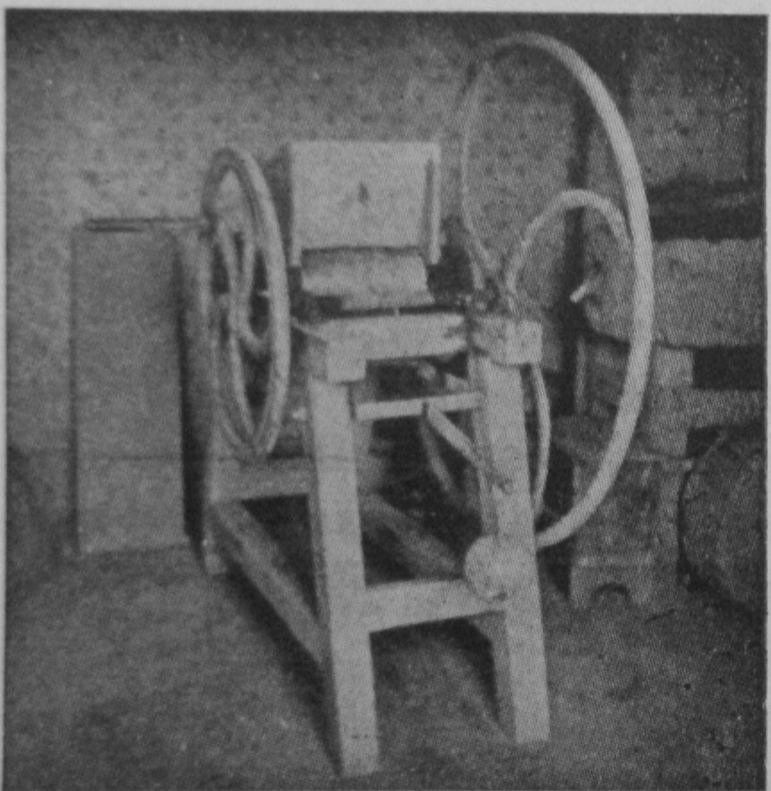
1. kép. Agyagőrlőgép.

melyen a szíju fut. Ahol az agyagőrlést kézi erővel végzik, ott a
futókerék helyén egy hajtókarral ellátott kereket találunk (1.
kép). Ez a tengely fogaskerék áttétel segítségével forgathat két
vashengèrt, melyeknek egymástól való távolsága szabályozható. A
hengerek felett van a garad, s az egész gép maga körülbelül 80 cm
magas lábakon áll.
A fazekas egy darab agyagot beledob a működésbe hozott gép
garatjába. A két henger azáltal, hogy egymás felé forog, azt át-
gyúrja. A hengerek egymástól való távolsága az agyag milyen-
ségétől függ, de nedves agyag őrlésekor nem több 4—5 mm-nél, s
száraz agyag esetében sem haladja meg az 1 centimétert. Az első
53
őrlés után a hengerek közötti rést összeszűkítik körülbelül egy
miliméternyire, sőt ha a gép kissé kopott annyira, hogy a hen-
gerek széle teljesen összeér, s csak a középső részek kopása miatt
keletkezett résen őrlőthet az agyag.
Mielőtt a második őrléshez hozzáfognának, még előzőleg áznia
kell az agyagnak, hogy minél jobban vegyítődjék, ezért újból meg-
locsolják. A most már meglehetősen lágy agyag természetesen mind
a hengerekre ragadna, ezért mindkét hengert egy-egy kés tisztítja.
A kés a hengerrel azonos hosszúságú acéllemez. Két rövidebb
oldalán középütt egy-egy kis kiugró tengelye van, s ezek segítsé-
gével a gép két lábán elhelyezett kis fülekbe lehet őket beilleszteni.
Ennek a lemeznek az az oldala, amelyik a henger felé esik, tehát
a tulajdonképpeni kés ki van köszörülve, a szemközti oldalon pedig
egy kis, felfelé görbülő vaskampó van. Erre egy négy-öt kilós vas-
gömböt (súj) szoktak akasztani. Igy a kés kiköszörült része a hen-
gerhez lapul, s a kés az élével szembe forgó hengerről az agyagot
lekotorja.

A tapatás.

A másodszor is megőrőlt agyagot a fazekas fèlcsomózza,
15—20 kilós, gömbalakú csomóagyagokat tönkagyagokat készít
belőle. A csomózással azonban még mindig nincs vége az
agyag előkészítésének. Ezután következik még egyik legnehezebb
eljárás, a legtöbb fáradságot, fizikai munkát igénylő finomítás,
az agyagnak lábbal való meggyúrása, megtaposása, a tapatás (2.
kép). A műhelynek azt a részét, ahol a taposás történik, egész
tisztára elseprik. Nem szabad még a legkisebb cserépdarabnak
sem ott maradnia. A tapatást ugyanis — ha van — a segéd mezit-
láb végzi, s az éles cserépdarabok lábán veszélyes, és könnyen
fertőző sebeket ejthetnek.
A tapatás menete a következő: a tapatódëckára, a körülbelül
160 cm hosszú, s 20—30 cm széles deszkára rátesznek egy tönköt.
A tapatódeszka többnyire bükkfából készül. Nemzedékről-nemze-
dékre öröklődik, s egyik kolozsvári fazekasmesteré már több, mint
hetven éves. Ennyi idő alatt nagyon sok árut tapattak ràjta, s így
érthető, ha teljesen símára van kopva, s azon a végén, ahol fel
szokták emelni, különösen erősen kopott. A tönköt a tapatódeszká-
nak körülbelül a kétharmad részére teszik; azért ide, hogy a tapa-
tás végével a meglehetősen súlyos karikát könnyebb legyen majd
felemelni. Aki a tapatást végzi, rááll a tönk közepére, majd jobb

54
lábával körben a tönk széléről vékony rétegben tapatja le az agya-
got. Mikor az első tönköt széttaposta, a széttaposott agyag köze-
pére odacsapja a másodikat, még pedig mindíg ügyelve arra, hogy
ha a tönkök esetleg különböző keménységűek, akkor kemény után
lágy, s lágy után kemény következzék. Igy megtapatja egymás
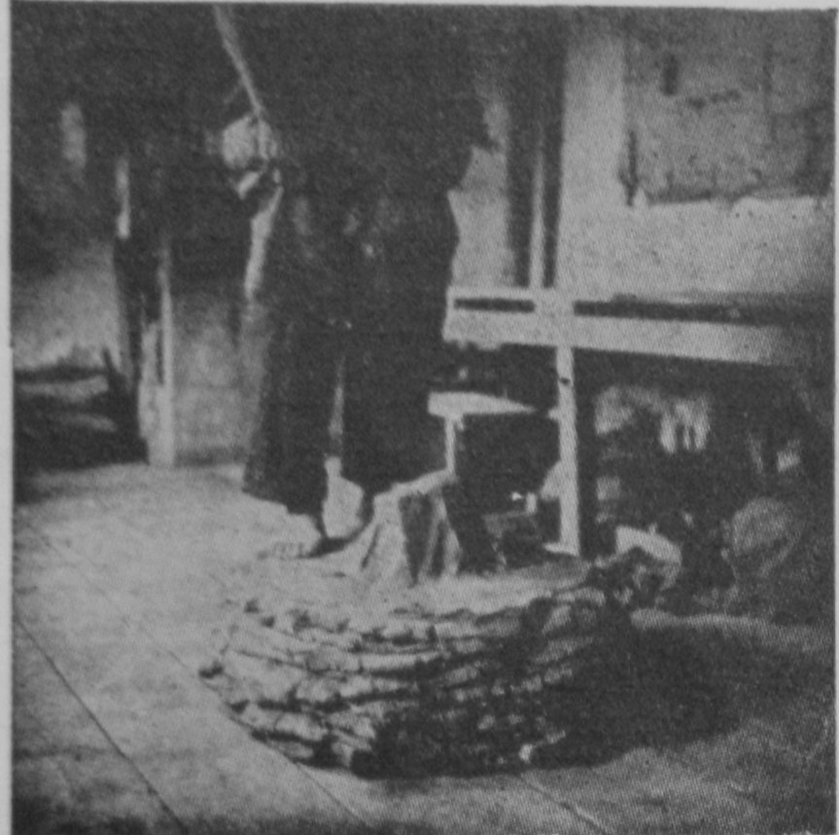
2. kép. A tapatás.

után valamennyi tönköt, s elkészül a malomkő alakú és nagyságú
agyakkarika. Ezután egy elhasznált sallóval a karika oldalát kissé
körül vágja, s a levágott részt, ami azonban többnyire nem szokott
még egy tönknyi sem lenni, szintén hozzátapatja a karikához. Ha
a tapató jól végezte dolgát, az agyagkarika alakja teljesen szabá-
lyos kör. Egy ilyen karika súlya a megtaposott agyag mennyisége
szerint nagyon különböző; a kisebbfajta karikáé is meg szokott
azonban 150—200 kiló lenni, s többnyire ropog a dëcka, mikor fel-
emelik. Első tapatás után ugyanis a tapatódeszka segítségével fel-
állítják az agyagkarikát. Ekkor látszik meg, hogy a deszka mind-
két szélére egyenletesen taposta-e, nem tapatta-e fére, mert ha
igen, akkor a karika arra az oldalra húz, amelyikre több tapatódott.
Utána azonnal megtapatják másodszor is. A meccővel, a kü-
lönböző (20—50 cm) hosszúságú, két végén fogantyúval ellátott
acéldróttal (52. kép) körülbelül ugyanakkora tönköt vágnak ki
az agyagkarikából, mint amekkorákat csomózáskor készítettek, s
ezeket most az előbbihez hasonló módon újra megtapatják.
Vigyázni kell azonban arra, hogy a tönköket a karikából az egyes
rétegekre merőlegesen vágják ki, hogy az agyag ez alkalommal is
minél jobban vegyüljön.

55
A tapatás akkor, ha az agyag közepes keménységű, s min-
denütt egyforma kemény, nem nagyon nehéz munka. Akkor azon-
ban, ha az agyag túlságosan kemény, vagy lágy, nagyon megeről-
tető. Különösen irtóznak a lágy agyag tapatásától, mert úgy ragad
belé az embèr, min kicsiny ruca a pocsojába. Ilyenkor bele is izzad
a tapató munkába, erősen liheg, mire bevégzi, ezért sok fazekas
a kevésbbé kényes munkához, például virágcserepekhez nem is
tapatja meg az agyagot, mert ezeket az egyszerűbb edényeket ilyen
kevésbbé finom agyagból is el lehet készíteni.
Többnyire csak kétszer szokták tapatni az agyagot, de ha
szükséges, háromszor is. Hogy mikor elég a tapatás, azt csak gya-
korlatból tudja megmondani valaki, mert ha jól meg van tapatva
érzik ràjta. Az első tapatás alkalmával még dúrva agyag tapatás
közben meglágyùl, ojam vizes lessz, durrog a tapató sarka alatt,
ojan lesz, mind a tészta.
A tapatásnak szintén kettős célja van: az agyag vegyítése és
finomítása. Az egyes tönköket a széttaposással egyúttal tisztítják
is a még mindig visszamaradt, különböző, nem oda való elemektől.
Tapatás közben a talp egy-egy tönk minden részével érintkezésbe
jut, s az ember úja minden kizs göcsöt megérez benne.

A gyúrás.

Tapatás után még mindig nincs olyan állapotban az
agyag, hogy edény készülhetne belőle. Hátra van még a legfon-
tosabb és legmegbízhatóbb vegyítési és finomítási eljárás, a kézzel
való megmunkálás, a gyúrás. A meccővel körülbelül félakkora
tönköket vágnak ki, mint csomózáskor. Ezeket téglaalakúra meg-
nyújtják. Tenyérrel vékony rétegekben gyúrják le erről a tönkről
az agyagot. Egy réteg legyúrása után a körülbelül négy ujjnyi
széles, legyúrt részt egyik tenyérrel végigsimítják, a másik kéz öt
ujját pedig a simítás irányával ellentétes irányban végighúzzák
benne, majd az ujjak felszántotta barázdát a másik tenyérrel is-
mét lesimítják. Igy szinte lehetetlen, hogy a legkisebb göcs is el-
kerülje a fazekasok érzékeny ujját.
Igy rétegről rétegre végiggyúrják többször az agyagot; való-
ság tehát és nem tréfa a fazekasoknak az a mondása, hogy az
agyagot jobban meg kell gyúrni, mint a rétestésztát. Alapos gyú-
rás után tenyérrel hengeralakúra sodornak egy-egy tönköt, és fèl-
szabják, a készítendő edény nagyságának megfelelő darabot sza-

56
kisztanak belőle, rögöket csinálnak. Az edény mellé mindjárt oda
szabják a filet is, ahol erre szükség van, s mikor egy tönköt fel-
szabtak kezdődhet a munka, az edény készítése.

Az iszapolás.

A nagyon finom, rendelésre készített munkákhoz szük-
séges agyagot nem így készítik elő, hanem megiszapòlják. Az
agyagot bő vízben megásztạtják, s abban hosszabb ideig állni
hagyják, majd mikor az agyag teljesen feloldódott, felkavarják.
Leülepedés közben a súlyosabb ködarabok, homok, göcsök, az
edény fenekére ülepednek le, a finomabb agyag pedig ezek fölé,
s így minden idegen anyagtól mentes, teljesen síma agyaghoz
jutnak.

A korong.

Az agyagot megtapatták, meggyúrták, felszabták, követ-
kezhetik most már az edény készítése. A felszabott agyag
feldolgozása a korongon (3—4. kép) történik. A korong egyúttal a
fazekas legfontosabb szerszáma is. A korong a korongasztàlhoz van
erősítve. A körülbelül 100—120 cm hosszú, függőleges vastengelyre,
a koronktengèjre szerelve találunk két fakorongot, alul egy nagyob-
bat, melynek átmérője körülbelül 80—90 cm, szélessége 8—10 cm,
s felül egy kisebbet. Az előbbi a korongāj vagy korongāja, az
utóbbi a koronktánnyér. A korongtányér a szerint, hogy milyen
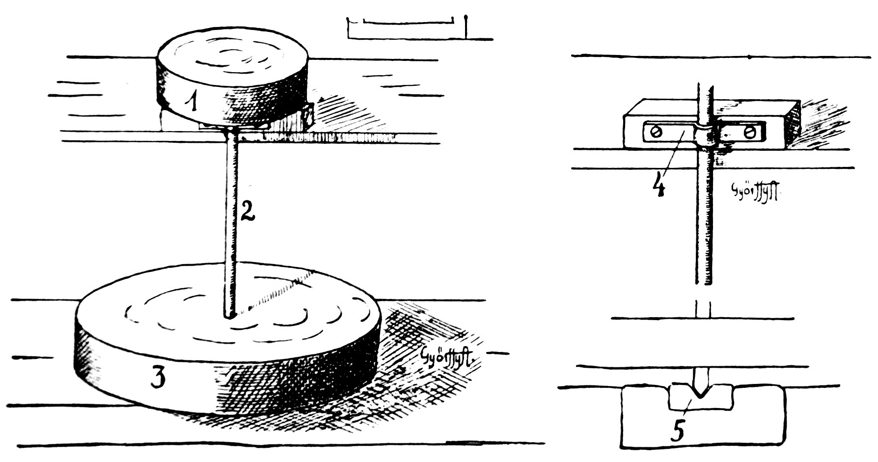
3. kép. 4. kép.
A korong. Részei: 1. koronktánnyér ~ koronktánygyér, 2. koronktengèj, 3.
korongāj ~ korongāja, 4. korongnyak, 5. pèrsèj.

57
edényt készítenek, változik. Különösen hatalmas, nagy lábasok,
fazekak készítésénél használják a 40—45 cm átmérőjű korongot;
a közönséges korongnak, melyen a legtöbb edény készül, nem igen
több az átmérője 30 centiméternél. A korongtengely alul hegyes,
s a pèrsèjben forog. A persely többnyire 3—4 centiméteres élű
acélkocka, szilárdan belerögzítve a műhely talajába, s felső lapján
a tengely vége számára kis bemélyedés van. Az acélperselyek he-
lyét újabban mindinkább a kőperselyek foglalják el. A tengely
felső része, ahová a korongot erősítik, csavarmenetes. A tengelyt
közvetlenül a tányér alatt a nyak szorítja a korongasztalhoz. A ko-
rongtányér keményfából készül, de ennek ellenére a sok használat
miatt megvásik, kivájódik, árok lesz ràjta. Ha már annyira egye-
netlenné vált a tányér, hogy dolgozni sem lehet rajta, akkor legya-
lulódik. Fontos ugyanis, hogy a korongtányér felülete síma
legyen, különben nem lesz egyenletes a rajta készült áru feneke
sem. A többszöri gyalulással természetesen erősen megvásik a
korongtányér, de megszokott, s valósággal a szívéhez nőtt eszkö-
zét ekkor sem dobja el a fazekas, hanem valami puhafa korongot
tesz alája, s ebbe szerelteti azt a csavart, amellyel a tengelyre
erősíti. Fontos, hogy a korongtányér teljesen merőlegesen álljon
a tengelyre, vagyis, hogy forgás közben vízszintes síkban fo-
rogjon, különben lehetetlen rajta a munka. Nem kevésbbé fon-
tos azonban a korongāja sem. Tulajdonképpen az a szerepe, mint
gépeken a lendítőkeréknek, magát az egész korongot könnyű vele
forgásba hozni, könnyű aránylag egyenletes forgásban tartani,
s így könnyebb a korongon az egyenletes munka is. Éppen ezért
fontos az is, hogy a korongalj szintén úgy legyen felszerelve,
hogy forgása egyenletes legyen.

Az agyag feldolgozása.

A korongolás megkezdésekor a fazekas olyan magas
székre, illetőleg többnyire maga ácsolta bakra ül, hogy
munka közben ne kelljen erősen meghajolnia, mert a na-
pokon keresztül erősen hajlított derékkal, görnyedt állapotban
végzett munka a mellett, hogy nagyon egészségtelen, mert a tüdő
nem tud kellőképpen működni, fárasztó is. Kifeszített ballábát a
lábitóra, a korongasztalhoz erre a célra szegzett deszkára teszi, s
ez által biztosítja az ülő test szilárd helyzetét, jobb lábával pedig
rugja a korongot, s ezzel a korongtányért egyenletes forgásba
hozza. Kolozsváron jobb lábbal mindig előre rúgják, Tordán —
mint egyik kolozsvári mestertől hallottam — hátrafelé; Hódmező-

58
vásárhelyen — Kiss Lajos állítása szerint — a kálomisták előre,
a pápisták hátra,⁴ a Székelyföldön pedig — egyik kolozsvári mes-
ter szerint — lóülésben ülve a bakon mindkét lábbal; jobb lábbal
előre, ballal pedig hátra. Mindez azonban kizárólag csak szokás
kérdése, s magára a munkára nézve semmi jelentősége nincsen.
A korongot takarékossági szempontból mindig mezítláb rúgják.
A sok rugás következtében természetesen a korongalj, a szélétől
körülbelül egy arasznyira, erősen kikopik, s így pár évi haszná-
lat után az eredetileg talán mérnöki pontossággal beállított ko-
rong forgása sem lesz teljesen egyszintű, s így a korongot, annak
kopását, ebből eredő esetleges hibáit ismernie kell annak, aki dol-
gozni akar rajta. Ez tehát egyik oka annak, hogy ha egy műhely-
ben esetleg többen dolgoznak, mindenki csak a maga korongján
tud dolgozni, amely természetesen mindig a „legjobb“, s más ko-
rongjához csak a legritkább esetben ülnek le.
A korongozásnál a jobb láb van különösen nagy munkának
kitéve, s a fazekasok egybehangzó vallomása alapján mégis nem
annyira a munkát végző jobb láb, mint inkább a mozdulatlan,
feszes tartásban levő balláb áll èl.
Bár a fazekasnak aránylag nagyon kevés eszköze van, mégis
állandóan a korong közelében kell lenniök a következőknek:
a focsostálnak vagy a focsoslábạsnak, annak az edénynek, amely-
ben a focsot tartja. Munka közben az edényről leváló agyagot
ugyanis ebbe a vízzel telt edénybe dobja, ebbe mossa a kezét is,
s így keletkezik a legfinomabb iszapolt agyag, a focs. Nem hiá-
nyozhatik keze ügyéből a vizestál vagy vizeslábạs sem, mert az
agyaggal többnyire csak nedves kézzel lehet dolgozni. Ott van-
nak a fakések, az egyenlőszárú háromszöghöz hasonló vékony
deszkadarabkák; ezeknek rövidebb oldala kissé ferdén élesre le
van vágva, s közepén lyuk van a mutatóujj számára (32., 33.
kép). A fakések különböző nagyságúak, ami természetes is, mert
pl. a néhány centiméter magas, játékszernek készült, s a félmé-
teres virágcserepeket, fazekakat nem is lehetne ugyanazzal az
eszközzel elkészíteni. Mindegyik fakést keményfából, többnyire
bükk- vagy gyertyánfából készítik, ez ugyanis kevésbbé kopik
mint a puhafa, s a fa erezete nem látszik meg az edényen.
Különbözik kissé ezektől a fakésektől a tánnyérfakés (63.
kép). Ennek a rövid, s egyik hosszú oldala alkotta sarka le van
kerekítve, mert ezzel gömböjitik a tányér és tál hasát.

⁴ NéprÉrt. XVI–1915, 51.

59
Ha néhány rugással eléggé sebes forgásba hozta a fazekas
a korongot, s ahhoz most ült le dolgozni, úgyhogy a korongtányér
teteje szárạz, akkor körülbelül olyan nagyságú területen, mint
amelyen dógozni szándékozik, befocsòlja vagyis foccsal véko-
nyan bekeni, hogy a rög biztosabban odaragadjon. Ezután kezébe
véve a pogácsa alakú rögöt, rácsapja a korongtányér közepére.
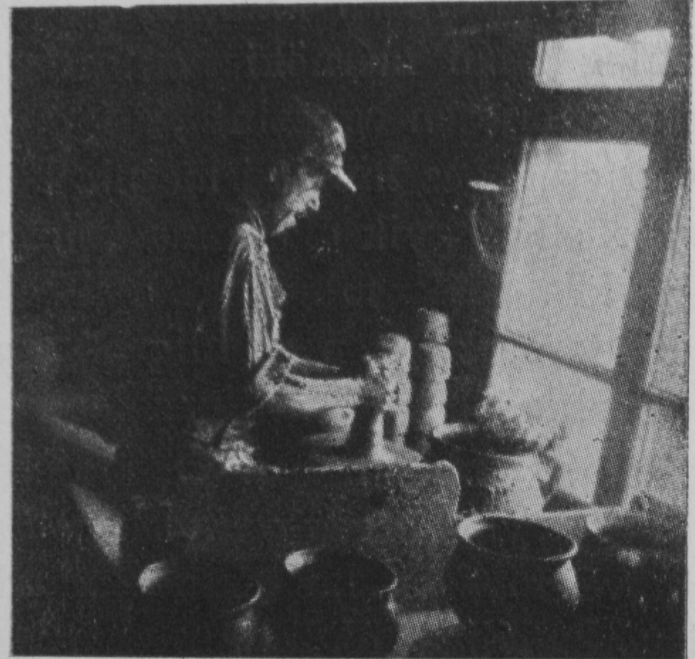
5. kép. Felhúzás.

Sohasem teszi vagy nyomja (ez a sebesen forgó korongtányéron
kissé bajos is volna), hanem mindig úgy csapja. Magától értető-
dik, hogy pontosan a közepére kell csapnia a rögöt, különben nem
lehet vele dolgozni. Gyakorlott fazekasnál azonban ez nem is
kérdés, hajszál pontossággal csapódik a rög mindig a középre. Ha
néha véletlenül mégis kissé pontatlanul esnék, helyre nyomja.
A rög tetejét lesimítja, kezét belemártja a vizestálba, majd ki-
véve egy marék focsot a focsostálból, a rögöt teljesen bekeni vele.
Ezután két markával összeszorítva, fèlhúzza, azaz összeszorítva
az agyagot hengeralakúra megnyújtja (5. kép), majd utána
azonnal lenyomja, eredeti alakját adva vissza a rögnek. A fèl-
húzás és lenyomás többnyire folytatólagosan történik, s célja ré-
szint az, hogy semmi levegő, szél ne maradjon benne, illetőleg,
hogy a még beleszorult levegőt kinyomják belőle. Ha ugyanis le-
vegő marad az agyagban az edény elkészítése után is, s azt a fa-
zekas égetés előtt nem veszi észre, az égetés közben kipukkan, s
az edény ott jukas marad. Ha az edény elkészítése után azonnal
észreveszi az agyaban a levegőt, akkor még könnyen lehet segí-
teni rajta. Mikor kissé mekszikkad, a fazekas az edény falát ki-
jukasztja, s újra betömi.

60
Mikor így előkészítette az agyagot, akkor kezdődik az edény
alakjának tulajdonképpeni formálása. Először is a rögöt kifúrja,
jobb hüvelykujja nyomásával a forgó rög közepébe tetszés sze-
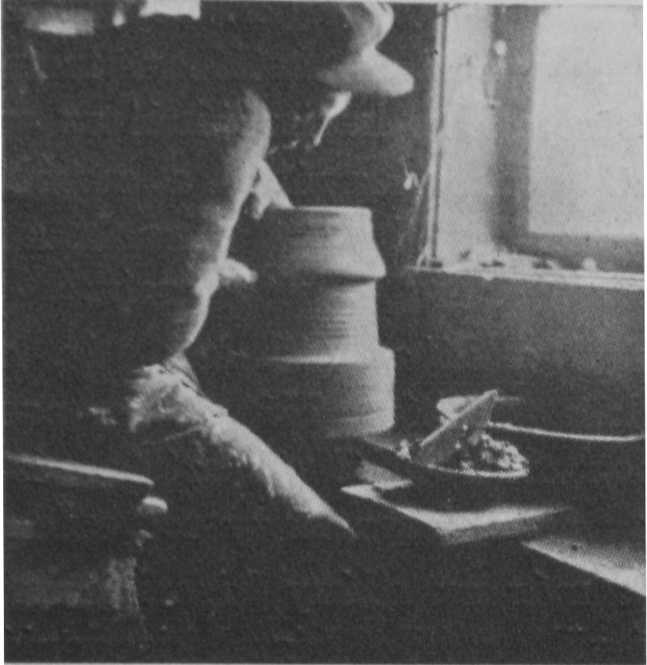
6. kép.
Második felhúzás vagy csőbe húzás.

rinti nagyságú lyukat csinál. Ekkor adja meg tulajdonképpen a
fenéknek is a kellő nagyságot. Ezek után ismét fèlhúzza az agya-
got, helyesebben most már az edény falát, csőbe húzza az edényt
(6. kép). Csakhogy míg az első felhúzás puszta kézzel ment
végbe, a második már többnyire késsel történik. Kívül a késsel,
belül bal keze mutatóujjával kissé szorítva húzza fel az agyagot.
A második felhúzáskor az edény falát a szerint, hogy mi ké-
szül belőle, vagy függőlegesen húzza fel, vagy pedig úgy, hogy az
kissé kifelé öblösödjék.
A fazekas nemcsak úgy találomra, ahogy éppen eszébe jut,
készíti az árut, hanem meghatározott, már minden mesternél ki-
alakult, a szokás szentesítette sorrend szerint. Sőt nemcsak, hogy
egyfajta edényeket csinál egyszerre, hanem egymás után ugyan-
abból a fajtából is az egyforma nagyságúakat készíti el. Követ-
kezik ez már abból is, hogy az agyag felszabásakor egy-egy meg-
gyúrt tönköt többnyire egyforma rögökre szabnak fel. Bréda
Ferenc és Árpád fazekasmesterek például általában a következő
sorrend szerint készítik edényeiket: először tánygyérokat készí-
tenek, azután tálakat. Kanták, csuprok, röstölök, fazakak, lába-
sok ezután a sorrend, s utoljára maradnak a fedők. Ez természe-
61
tesen csak a vásári, saját árujuknak a sorrendje, mert e mellett
dolgoznak rendelésre is.
Mikor már megtörtént az edény falának a felhúzása, a sze-
rint, hogy milyen edény készül belőle, más-más munka követ-
kezik. Legegyszerűbb a virákcserép (66—67. kép) készítése. A
fàl felhúzása után a csipőbőrrel (27. kép), azzal a finom bőrda-
rabbal, melyet többnyire a focsostálban tartanak, kihàjtják az
ajakát, vagyis a cserép felső karimájánál az agyagot kissé kiszé-
lesítik. A kihajtott ajakot egyúttal a csipőbőrrel lesimitják, a
fenék közepére a mutatóujjal jukat fúrnak, a meccővel levágják
a korongról, s a száritólécre (58. kép) teszik.
Ugyanígy készül a lábas (45. kép) is, csak természetesen
lyukat nem fúrnak a fenekére. Hátra van azonban itt még egy
nagyon fontos mozzanat, a fűl elkészítése és felrakása. Virág-
cserepek közül csak az egészen nagy méretűekre tesznek füleket.
A fül anyagát már az edény kiszabásakor külön kiszabják.
Mikor a lábas elkészült, a fület kézzel kisodorják, a helyére illesz-
tik, s hozzásimítják az edény falához. Ilyenkor még könnyű rá-
tenni a fület, könnyen ragad az agyag, s jobban is tart, mert ha
akkor teszik rá, amikor már maga az edény megszáradt, nem bírja
a fület, nem tapad eléggé hozzá, égetés közben letörik, èlhánnya
a fülit, vagy közben, ha megfogják leesik, s kárba veszett az egész
munka.
Kissé bonyolultabb már a tál (61. kép) és a tánnyér (62.
kép) készítése. A kettő menete egyébként teljesen azonos, s a
kettő között inkább csak nagyságban, mint alakban van lényeges
különbség.
A második felhúzás után szintén kihajtják a tányérnak is az
ajakát a csipőbőrrel. Ezután kigömböjitik a hasát vagy ódalát,
s ezzel csinálják meg tulajdonképpen a tusát is. A has kigömbö-
lyítésére a tányérfakést használják, sok esetben azonban ez is a
begörbített mutatóujjal történik. A has kigömbölyítése után a
csípőbőrrel lesimítják az ajakát, s a tányér is levágható a ko-
rongról.
Többnyire a tányérra is szoktak fület tenni, mégpedig a tusa
és az oldala hajlásához; a vevők ugyanis erősen ragaszkodnak
hozzá. Ez a fül azonban egészen kicsi; csupán arra szolgál, hogy
madzagot fűzhessenek rajta keresztül és fel tudják akasztani.
A csuprok és fazekak készítése már kissé nehezebb. Először
itt is merőlegesen húzza fel a fazekas a falat, s csak azután fog
hozzá a begyeléshez, az oldalak kidomborításához. Bal keze uj-

62
jainak a hegyével begyegeli az edényt, kívülről pedig fakéssel
alakítja (7. kép). A csuprok, fazekak széles hasa fölötti részt,
ahol az edény öble már szűkülni kezd, vállnak nevezik. Az e fö-
lötti ismét kissé kiterebélyesedő rész az edény szája. A kettő kö-
zött még egy-két rámát, az edényen körbefutó, kissé kiemelkedő,
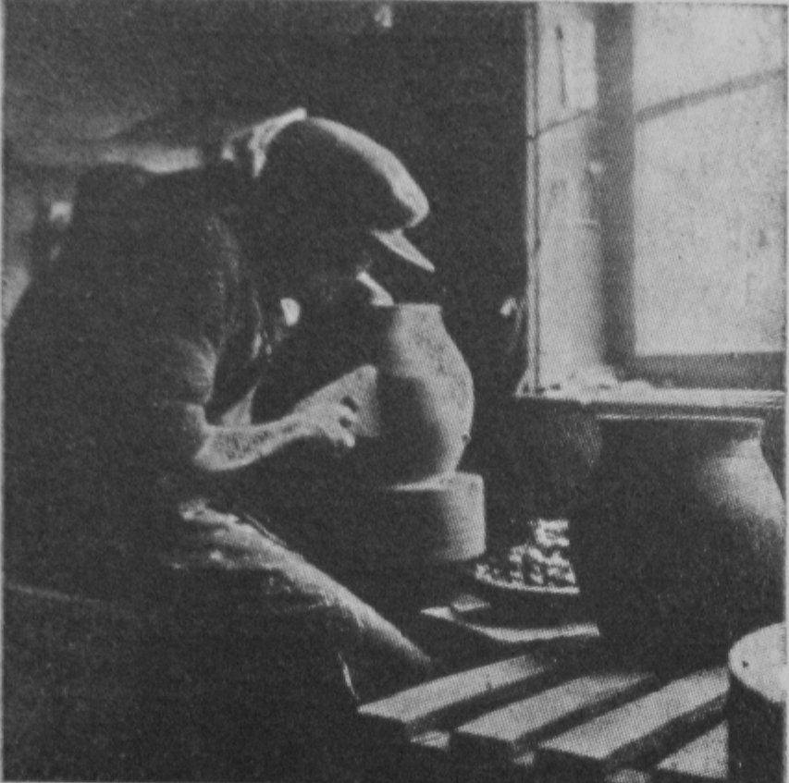
7. kép. Begyegelés.

abroncsszerű részt is találunk. Felrakják rájuk a fileket; ha ki-
sebb az edény, egyet, ha nagyobb, kettőt, s végül elkészítik a fenék-
szeget; a fenéktől néhány mm-nyire egy kis bevágást készítenek.
Ennek főképpen az a célja, hogy öntéskor legyen hol megfogni
az edényt.
Legnehezebb a kanta és vizeskorsó készítése. Az eddig fel-
sorolt edények — nem számítva a fület — egy darab agyagból
készültek. A kantának (43. kép) azonban maga a teste is már
három darabból készül. Egy darab a hasa vagy ódala és a válla;
a másik a nyaka, a harmadik a szájạ. A három rész összeillesztése
meglehetősen nehéz, sokszor összerogyik az edény. A kanta szűk
nyakán nem lehet kézzel benyúlni, s így nehéz gömbölyíteni.
Ilyenkor használják a kampót vagy gamót, azt a kis botot, mely-
nek egyik végén egy kis csomó van (41. kép). Ennek használa-
takor azonban erősen kell vigyázni arra, hogy hozzá ne ütődjék
erősebben belülről a falhoz, mert azonnal levágja. A kantánál a
fil elkészítése is bajosabb, mint más edényeknél. Ez ugyanis belül
lyukas, s a vizet ezen, s a csicsen keresztül isszák a kantából. A
fül lyukas részének elkészítése a következőképpen történik: a
megsodort fület a jukasztóval vagy juggalóval, a 15—20 centi-
63
méter hosszú, vékony, hegyes fapálcikával (48. kép) körülbelül
a felétől kezdődőleg keresztül fúrják. Egy kis lyukat fúrnak a
kanta falára is, s ide ráillesztik a fület. Külön formálják meg a
csicset vagy szipókát, s ennek végét, hogy az ivó ajkát meg ne
sértse, gondosan lesimítják.
A szűknyakú vizeskòrsókba (68. kép) e mellett még 3—4
agyaggolyót, zőrgőt is tesznek. A mellett, hogy a vásárló föld-
műves közönség ezt megkívánja, azért is, mert a teljesen szűk-
nyakú korsót kimosni nem lehet, s ezek a golyók némileg tisztít-
ják a korsó belsejét is. Hogy égetéskor hozzá ne égjenek a korsó
fenekéhez, hamuval vonják be az agyaggolyókat, s úgy égetik ki.
A hamuzsgojó már nem tapad. Felül a korsó nyakába pedig
szitát tesznek.
Az edények külsejét a fakéssel könnyű símává tenni, belsejé-
hez azonban késsel nem lehet hozzáférni, de azért ezt is le kell
simítani. Belül a simítást vagy puszta kézzel, vagy pedig valami
posztódarabbal, a fìlccel, simitóval végzik (38. kép).
Ezektől eltérő módszerrel készül a fedő (34—35. kép), s a
fazekasok szerint a legnehezebb készíteni. A fedőknek nem szab-
ják ki előre az agyagot, mint a többi edénynek, hanem egy tön-
köt felhúznak, s kezdve felülről, addig húzzák ki belőle a fedőket,
amíg csak tart. Különösen nehéz a fedő gombját megcsinálni úgy,
hogy az egész arányos legyen.
A korongon természetesen csak kerekalakú edényt lehet ké-
szíteni, készülnek azonban a fazekasműhelyben — különösen ren-
delésre — más alakú edények is, mint például az ellipszis alakú
pecsenyesütő (53. kép) és tepsi (64. kép). Az e fajta edények
úgy készülnek, hogy elkészíti a fazekas a kérdéses edényt a ko-
rongon kerekalakúra. Levágja, de úgy, hogy a fenekét is levágja
róla. Ezután megadja az edény falának alakját, majd hozzá-
ragasztja a külön készített feneket.
A nagyobb fajta edényt a korongról való levágás után nem
lehet puszta kézzel levenni, mert a puha agyag összelapulna,
hanem lapickával (46. kép), két vékony, széles deszkadarabbal
emelik le. Az edényt két oldalt kissé felemelik, a lapickát aládug-
ják, s így emelik le a korongról.
Az agyagot elsősorban a kezével formálja a fazekas. Legin-
kább balkezének a mutatóujját, s jobb keze hüvelyk és mutató-
ujját veszi igénybe. A korongon többnyire forgó agyagon dolgo-
zik, s ha hosszabb ideig bajlódik erősen porondos agyaggal, az
kezét sokszor úgy kidörzsöli, hogy vérzik.

64
A szárítás.

Igy feldolgozták az agyagot, elkészült a megfelelő edény-
mennyiség. Mielőtt azonban hozzá lehetne fogni a festéshez,
zománcozáshoz, az edénynek kissé meg kell szikkadnia, meg kell
száradnia, mert az ilyen frissen készült edényhez nem lehet hozzá-
nyúlni, hajlik. Ezért az elkészült edényeket száritólécekre, lécek-
ből összerótt kis aljakra (58. kép) teszik, s ezeket felteszik a mű-
helyben erre a célra már előre felszerelt pócokra; a nagyobb edé-
nyeket pedig egyenesen ezekre a polcokra keresztbe tett pódz-
dëckákra teszik. A műhelyben, még ha meleg is van, nem szárad
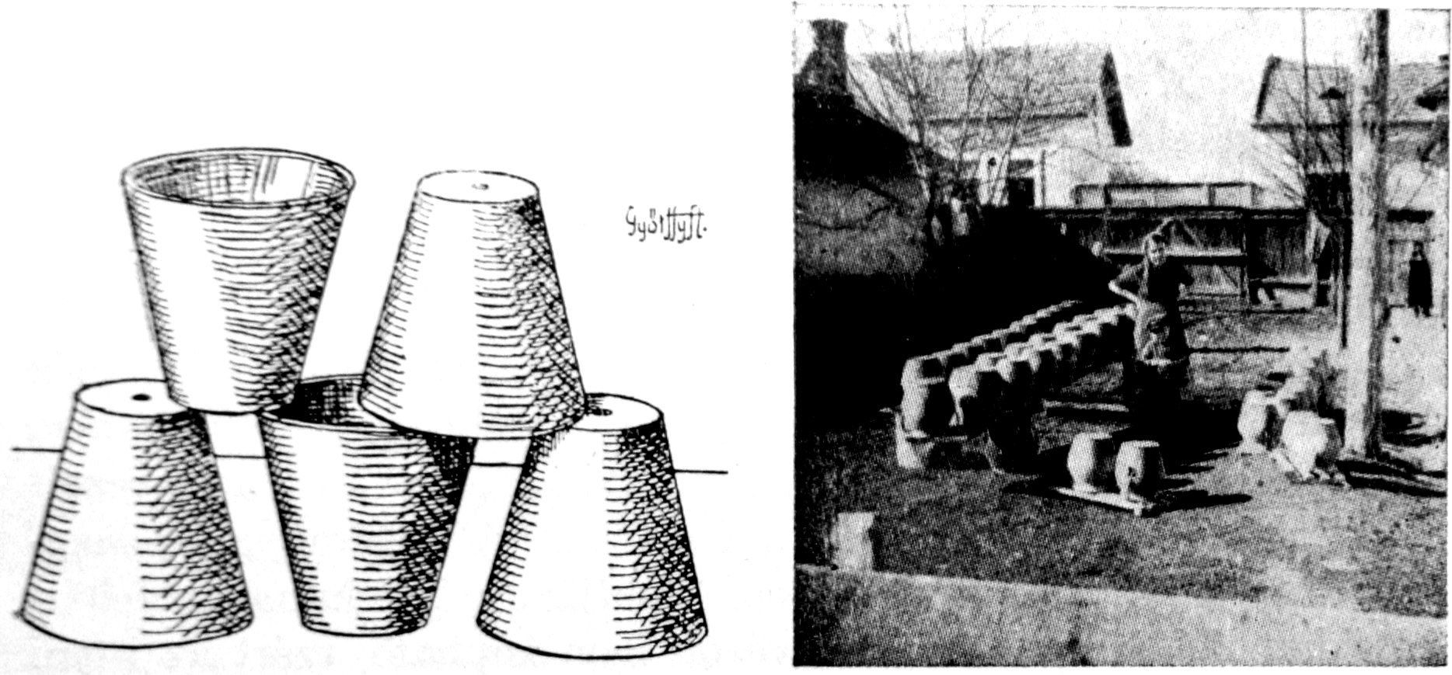
8. kép. Száradó virágcserepek. 9. kép. Szárítás az udvaron.

elég gyorsan az edény, e mellett sok az egészségtelen elpárolgás,
ezért nyáron ki szokták rakni a száradó edényt a tornácra, vagy
egyszerűen az udvarra (8—9. kép). Ilyenkor azonban vigyázni
kell, nehogy véletlenül egy záport fogjanak ki, mert az tönkreveri
az egész edényt.
A napon való szárítással nagyon óvatosnak kell lenni. Nem-
csak egy zápor teheti tönkre hetek munkáját, hanem maga a nap
is sok kárt okozhat. A még nedves edényt a nap magához szíja,
az edény èlvincsül, mekkàjszùl, èlmegy a nap után. Ezért, mihelyt
egyik oldala szűrkűlni kezd, azonnal megfordítják.
A napra kitett edény természetesen felülről szárad. Mikor
körülbelül a közepéig megszáradt, felfordítják, különben a feneke
kettéhasad, vagy egyszerűen leválik.
Az egyforma nagyságú tálakat, tányérokat úgy szárítják,
hogy kettőt szembefordítva egymásra tesznek. Igy száradás köz-
ben nem kàjszùl meg, mert egyik a másikat nem engedi.

65
A festés.

Mielőtt égetésre kerülne a sor, az edényt még festeni
is kell. Nem egyformán festenek azonban mindenfajta edényt.
Különböző tényezőket kell itt tekintetbe venni. Elsősorban magát
az edény anyagát, de azután nem utolsó sorban a közönségnek azt
az óhaját is, hogy az áru minél òlcsóbb legyen.
Ha megszáradtak, bizonyos edényeket azonnal lehet égetni,
mert nem kerül rájuk semmiféle festék, semmiféle máz. Csak
agyakszinüre égetik többnyire a vizeskòrsókat és a virákcserép-
fajtákat. A vizeskòrsó mázolatlan jő, csak felűl rá lesz csepek-
tetve, hoty cifráb legyen, hogy ne legyen az a parasz színe, mer
asz csúnya. A virágcserép szintén nem mázas, csak tiszta paraszt.
Az előbbit elsősorban azért nem mázolják, mert a víz, átszivá-
rogva az agyag pórusain, kívül elpárolog, s az edény belsejét
hidegen tartja, az utóbbit pedig főképpen azért nem, mert így
sokkal olcsóbb.
Azt az edényt, amelyet festeni akarnak, festés előtt még
fehériteni kell. Mikor megszáradt annyira, hogy kézbevéve nem
hajlik, megöntik a fehérfestékkel. A fehérítéshez az úgynevezett
fehérfődet vagy fehéragyagot használják. A fehéragyagot meg-
őrölik, az így kapott port vízben feloldják, s így jutnak a fehér-
festékhez. Jó fehérföld Kolozsváron nem kapható, ezért az itteni
fazekasok idegenből kénytelenek beszerezni. Mivel így olcsóbb,
közösen szerzik be. Régebben Tordáról kapták, ma azonban,
minthogy ez a rész Romániában rekedt, Csík megyéből, Csík-
szentsimonról, illetőleg a biharmegyei Révről kell hozatni. A Ko-
lozsváron található fehérföld nagyon sovány, s így öntésre nem
nagyon alkalmas. De nemcsak a kolozsvári, hanem a többi, ma
használt fehérföld sem versenyezhet a tordaival. Az az égetés
után tejfehérszínű lett, mindenféle színt könnyen és szépen ki
lehetett rajta hozni. A ma használt fehérföld sárgásszínűre ég,
s a festés különböző színeit nem adja úgy ki.
A fehérítés tulajdonképpen még nem festés, esz csak ëggy
alapszin, ēre ráöntődik valami zománc, és a színeket kiaggya.
Erre az alapfestésre azért van szükség, mert ha magárạ önytyük
a színeket, nem aggya ki a színeket, ezér kell az alapja fehér
legyen, azon lehet mindenféle színt kihozni.
Mikor a fehérítés, s maga az edény is teljesen megszáradt,
következik a festés, illetőleg a zománcozás azoknál az edényeknél,

66
melyeket egyszer égetnek. Azokat az edényeket, amelyeket két-
szer égetnek, fehérítés után kiégetik, s festésre, illetőleg zomán-
cozásra ezeknél csak ezek után kerül sor.
Ma, kevés kivételt nem számítva, a mázfestéket használják,
vagyis a festést és zománcozást ma többnyire egyszerre végzik
oly módon, hogy a festéket a mázba keverik bele, s az így kapott
színes mázzal öntik meg az edényt.

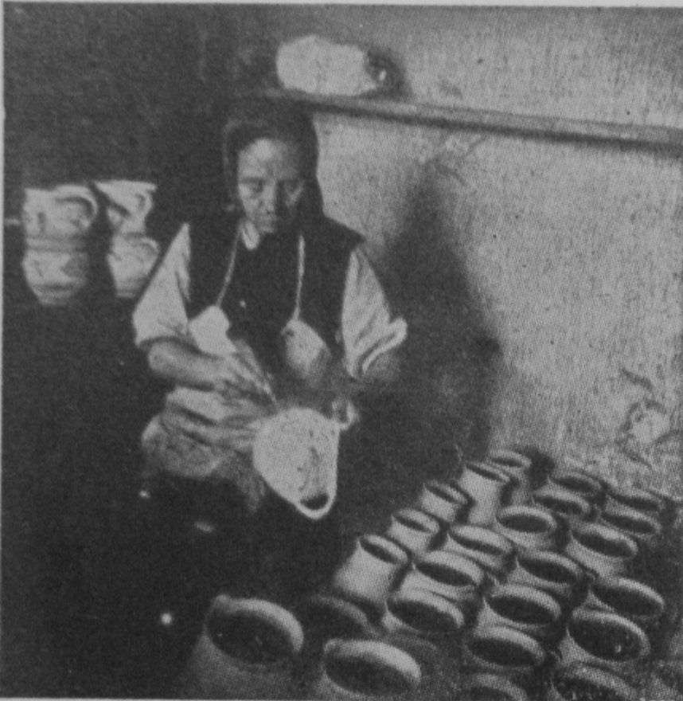
10. kép. Festés.

Régebben háromféle festéket használtak: a főtfestéket, a
mászfestéket, és a mászfeletti festéket. A földfestéket a fehér-
agyagba keverték, a vele megöntött edényt kizsengélték; csak ez-
után mázòlták, s égették utána mázárạ. A mázfestéket a mázba
keverik. A fehérítés megszáradása után az edényt ezzel a színes
mázzal megöntik, s azután égetik. A mázfeletti festék használata
a következő volt: a fehérített edényt zsengélték, utána mázzal
megöntötték, s alacsonyabb hőfokon újra kiégették, de csak any-
nyira, hogy a máz kissé megolvadjon; erre a félig eredetlen
edényre jött a mázfeletti festék, majd az edényt — most már ma-
gas hőfokon — újra kiégették; vagyis a mázfestékkel festett
edényt egyszer, a földfestékkel festettet kétszer, a mázfeletti fek-
tékkel festettet pedig háromszor égették.
A három közül a legkényesebb volt a mázfeletti festék. Ezt
többnyire díszítésre használták, s a máz, ha kissé kövér volt, ége-
tés közben, mikor felolvadt, összefutott, a díszek elmosódtak.
Éppen ezért, mivel fáradságot, időveszteséget, sőt a többszöri
67
égetés következtében még nagy költségtöbbletet is jelentett a máz-
feletti festék használata, ma a mindennapi, eladásra szánt edé-
nyeken nem találkozunk vele. A földfestéket is csak azok a faze-
kasok használják, akik kerekkatlanban égetve, nem tudnak olyan
magas hőfokot előállítani, hogy az edény zsengélés nélkül, egy-
szeri égetésre kiégjen.
Festésre ma leginkább sárgạ, ződ, bàrna, fekete színt hasz-
nálnak, ritkábban rózsaszínt és kéket. E két utóbbit még ma is az
alapszínbe keverik.
A kolozsvári fazekasok a közönséges pijaci árut csak egyszí-
nűre festik, nem díszítik; díszítést csak a Tordáról menekült fa-
zekasoknál találunk. Anyagbeszerzési nehézségek miatt ma erre a
célra is csak zöld, barna, fekete és vörös színt használnak; ezeket
maguk vegyítik.
A festést többnyire nők végzik (10. kép). A durvább vonalakat
a tehénszarvból készített szaruval (59. kép) írják, a fínomabb
díszítést pedig kereskedésben vásárolt ecsettel (28. kép) végzik.

Az őrölés.

Szintén idegenből, mégpedig Nagybányáról kapja a ko-
lozsvári fazekas a mázat is. Az innen kapott anyag meglehe-
tősen durva, szemcsés por, s ezt használat előtt még megőrölik.
Ugyancsak meg kell őrőlni használat előtt a fehéragyagot is.
A máz és festék őrlését régebben a mázőrlőkővel (12. kép)
végezték. Az egész szerkezet tulajdonképpen két malomkőből áll,
egy kisebből és egy nagyobból. A nagyobb kő, az alsó, két-három
ujjnyira ki van vájva, úgyhogy köröskörül egy kis kávája van,
a közepében pedig erősen beékelve egy vasrudat találunk. Ezen
forog a kisebb felső kő, melynek közepén körülbelül egy arasznyi
széles lyuk van. Ennek közepébe be van illesztve egy erős vas-
lemez, közepén egy kis lyukkal, s ebben forog az alsó kőből kiálló
tengely. A mázőrlőkő fölött kifúrják a műhely gerendáját; ugyan-
csak egy kis lyukat fúrnak a felső mázőrlőkő felületére is, közel
a széléhez. A két lyukba egy vékony farudat erősítenek, s ezzel
forgatják a mázőrlőkövet.
A középre öntik kis merőkanalakkal a vízben megáztatott
mázat, s ez a felső kő alsó részén található két-három csatornán
keresztül folyik a kő alá, ahol azután megőrlődik, s az alsó kövön
található kis nyiláson folyik ki a nyilás alá tett tálba. A két kő

68
egymástól való távolságát az alsó kőbe illesztett tengely segítségé-
vel lehet szabályozni.
A két kő az őrölés következtében, természetesen erősen kopik,
síma lesz, s őrölésre kevéssé alkalmas. Ha a felső kő már erősen
megkopott, megvágják, éles kalapáccsal berovátkolják, érdessé
teszik.

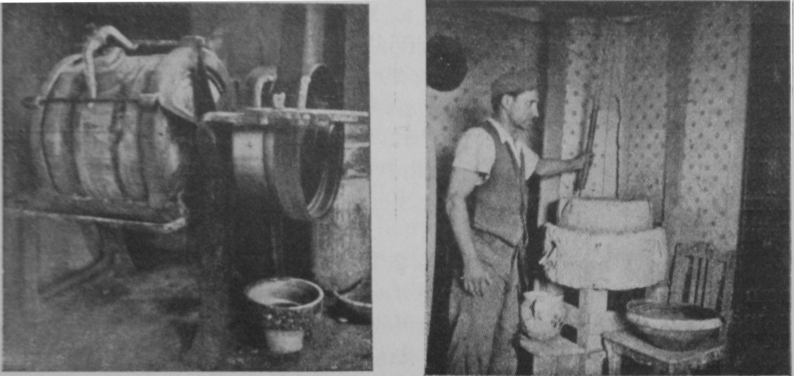
11. kép. Őrlődob. 12. kép. Mázőrlőkő.

A mázőrlésnek ez a fajtája igen lassú. Nagy emberi erőt, sok
időt kíván, belekerűlt ëgy nabba, míg megőrőltek tisz kilót, ezért
az őrölést ma már leginkább az őrlődob (11. kép) végzi. Ez kü-
lönböző nagyságú, tengelyre szerelt fahordó, melyet dinamóval
lehet forgattatni. A hordóban 10—20 dekás kavicsok vannak, szá-
muk a hordó nagysága szerint változik. Bréda Ferenc fazekas-
mester szerint az ő 50 centiméter hosszú, és 60 centiméter átmé-
rőjű őrlődobjában 400—500 ilyen kő van. Beleöntik a megtört
fehéranyagot vagy a mázt a dobba, megfelelő mennyiségű vizet
öntenek hozzá, még pedig 15 kiló fehéragyaghoz körülbelül 3—4
liter víz szükséges, 10 kiló mázhoz körülbelül 4—5 liter. Ügyelni
kell azonban arra, hogy ez a keverék ne legyen se túlságosan híg,
se sűrű. mert nem lehet megőrölni. Ha színes alapszínt vagy szí-
nes mázt akarnak készíteni, beleöntik az őrlődobba a festéket is.
Ezenkívül mind a mázhoz, mind a festékhez kevernek homokot,
porondot vagy kvàrcot, illetőleg békasót. A homokot Papfalváról
szerzik be, a kvarcot a háború előtt Németországból kapták, ma
azonban ma már nem szállítják, a békasót pedig, mely legtöbbet

69
használnak, maguk készítik elő. A köveket tűzbe rakják, mikor
már jól áttüzesedett, vízbe dobják. A vízben darabokra széttört
követ mozsárban egész apróra mektörik, kimossák egész addig,
míg a víz fehér lesz, majd megőrlik. A festéket különösen fontos
így soványítani, mert ha kövér, lepattogzik. Ugyanígy jár a fa-
zekas azonban akkor is, ha a festék kelleténél soványabb, ezért a
vegyítéssel nagyon kell vigyázni.
Benn van most már az őrlődobban minden kellék, következ-
hetik az őrlés. Ennek menete a következő: a dugót erősen be-
nyomják, sőt agyaggal is leszorítják, betapasztják, hogy ne fójom
mellette ki, s megindítják a motòrt. Forgás közben az egymásra
eső kövek a festéket finomra összetörik. Ha már úgy gondolja a
mestèr, hogy megőrlődött, próbát tesz. Megállítja a motort, az
őrölt anyagból pár cseppnyit a hüvelyk és mutatóujja között szét-
dörzsöl. Ha még dùrva, akkor nem őrlődött még meg eléggé, s
őröli tovább.
Ha kisebb mennyiségű, 1—2 kiló anyagot akar csak őrölni,
nem a nagy őrlődobot, hanem a festékőrlőt használja. Ez az őrlő-
dobbal azonos szerkezetű készülék, csak a köbtartalma jóval ki-
sebb, s maga a dob nem fából, hanem porcellánból van.
Az őrlődobnál ügyelni kell arra, hogy túlságosan sebesen ne
forogjon, mert akkor a kövek a centrifugális erő következtében
nem esnek egymásra, hanem odatapadva a dob falához, azzal
együtt forognak, s így nem őrlik a festéket.

Az öntés.

A megőrölt mázt, illetőleg  festéket szitán (36—37. kép)  mekszűrik, hogy néhány eset-  leg őrletlen maradt szemcse ne  keveredjék közé. Azután bele-  öntik a mázt a mázlótálba, egy  nagy cseréptálba (50. kép) s kö-  vetkezhetik a mázolás vagy ön-  tés. Az öntést (13. kép) végző fa-  zekas kezébe veszi a mázlókalánt  a különböző nagyságú bádogka-  nalat (49. kép) s balkezével meg-  fogja lehetőleg a fenékszege körül  az edényt. Hirtelen öntéssel ráönti | 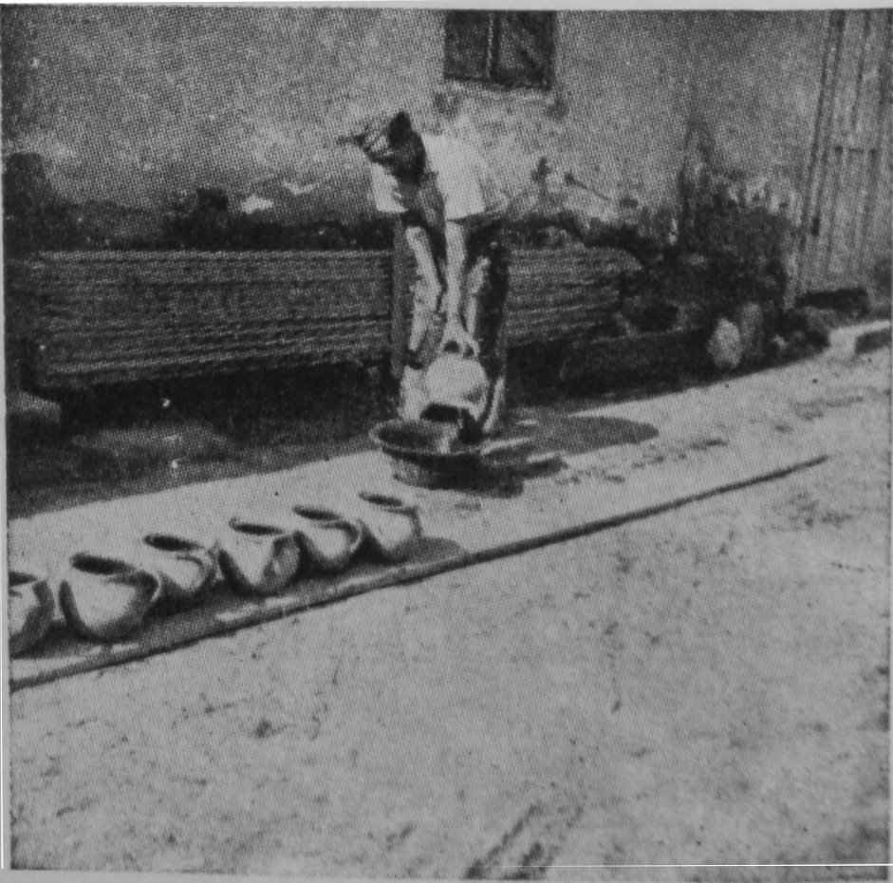  13. kép. Öntés.

70
a festéket, megönti az edényt, közben azonban balkezével forgatja
is, úgyhogy köröskörül, mindenhol éri a festék. Ugyanezt
megcsinálja vele belül is, majd mikor nagyjából lecsepegett róla
a festék, felállítja fenékkel, a polcokon keresztbe rakott polcdesz-
kákra száradni. Közben minden öntés előtt fel is kavarja a színes
mázt, mert akárhogy meg van őrőlve, leülepedik.

A máz.

A máz színezését, mint már említettem, maguk végzik.
Sőt sokan magát a színező festéket is maguk állítják elő. A
különböző színes mázakat a következő vegyületekből készítik: a
ződmáz készítésekor a gyárilag előállított mázba részhamut ke-
vernek; a sárgạmázba vashamut, a bàrnamázba bàrnakőpòrt vagy
más néven feketekőpòrt, a kékbe kobàld vagy lazùr festéket, a
rózsaszínbe pinket. A szerint, hogy sötétebb vagy világosabb fes-
téket akarnak-e készíteni, változik a mázhoz adandó festékanyag
mennyisége és vegyítési aránya, de közepes erősségű szín esetében
az összetétel körülbelül a következő: 1 kg máz + 30 dkg békasó
+ 5 dkg festék. A barna és fekete festék között szintén csak a
mázhoz adandó barnakőpor mennyiségében rejlik a különbség.
A festékek közül a barnakőport, lazurt, kobaldot és pinket
veszik, a rézhamut és vashamut pedig maguk készítik égetés köz-
ben a következőképpen: egy réz- illetve vaslemezt vízzel befröcs-
kölnek, valamelyik égetendő edénybe beteszik, majd égetés után
hajlítgatással lepattintgatják róla az oxidot. Mozsárban megtörik,
majd miután szitán átszitálódik, az őrlődobba kerül.
Színesre, különösen kantáknál, csuproknál, csak a külső részét
mázolják, a belső részét többnyire csak fehérre, mert a szín úgyis
csak kívül mutatós, ezért bejűl csak átláccó mázzàl lez bevomva,
bejűl fehér lesz, mikòr kiék, kívűl meg ződ. Tálaknak, tányéroknak
a külső része marad teljesen agyagszínű, s csak a belsejét mázol-
ják, mert így olcsóbb. A tálakat, tányérokat néha preckèlni is szok-
ták, mégpedig leginkább ződ, néha bàrna illetve kék színnel. A
preckelés menete a következő: a tál vagy tányér fehérmázzal, szín-
telen, átlátszó mázzal leöntődik; az elhasznált seprüből készült
rázót (57. kép) belekavàrják, belemártják a színesmázba; a tál
felett ütögetve, az preckelődik, s így az edényen az illető szín kissé
foltos lesz.
Az olyan edényeket, amelyekben főznek, tehát amelyeket ecet,
só érhet, nem öntik meg belül fehér földdel, sem színesen nem

71
festik, mert a só vagy az ecet a fehéragyagot és festéket felmarja,
magát a tiszta zománcot azonban nem.
Minthogy a gyárilag előállított máz meglehetősen drága,
igyekeznek a fazekasok azt valami saját készítésű anyaggal pótolni.
Ezt a pótanyagot néhány fazekas üvegcserepekből állítja elő. Erre
a célra többnyire ablaküveget használnak, de még jobban kedvelik
a vastag szódásüveget. Égetéskor, mielőtt a tüzelőlyuk száját befa-
laznák, beteszik az üvegcserepeket a tűzszekrénybe. Az ott meg-
olvad, s mikor újból megszilárdul apró, kavicsszerű darabokká
merevedik meg. Ezt mozsárban megtörik; régebben famozsarat
használtak erre a célra, ma azonban többnyire rézmozsarat talá-
lunk. Majd finom szövésű szitán átszitálják, s így vegyítik a még
őröletlen mázhoz. Nem lehet azonban korlátlan mennyiségben hasz-
nálni az üveget, mert nagyon kövér lesz a máz, nem bírja az erős
tüzet, lepattog. Az a máz, amelyben sok üveg van, a füst iránt
is sokkal érzékenyebb és könnyen elhomályosul. Ezért itt is erősen
kell vigyázni a vegyítésre.
Természetesen a leggyakorlottabb fazekassal is megtörténik,
hogy több mázat készít, mint amennyi arra az egy alkalomra szük-
séges. Használat után a maradékot nem önti el, de a körülbelül két
hét múlva következő mázolásig nem is várhat vele, nem tarthatja
a mázlótálban, ugyanis a mász, ha sokat ál, kisoványodik, a szinit
veszti, de ez persze csak a feloldott mázra áll, mert ha szárạzom
van megőrőlve, álhạt évekig, nem soványodik ki. Ezért a fazekas
a következő mázőrléskor az előzőleg megmaradt anyagot újból
megőröli, még pedig úgy, hogy az egyszer már feloldott, folyékony
mázat önti a megörlendő szilárd mázra víz helyett, s addig is, míg
erre sor kerülhet, hatalmas, 15—20 literes fazekakban tartja. Min-
den színű máz számára más-más fazeka van. Ezek majdnem ki-
vétel nélkül, — mint annyi más eszköze is a fazekasoknak — több
évtizedesek már, s a második-harmadik elődtől örökölték őket.
A legtöbb fazekasnak az agyagkeverésre, s a színes mázak,
festékek készítésére megvan a maga módszere; megállapította azt
az arányt, amelyet hosszas gyakorlat után a legjobbnak tart. Ezért
pontos mértéket a legújabb időkig nem igen szoktak használni. A
föld vegyítésére használt mértékegység a kosár volt, ugyancsak
űrmértéket használlak a máz és festék keverésére is. Kiki maga
alkotott többnyire cserépājból ilyen mértéket. Ma azonban már
mindinkább kezdenek áttérni a súlymértékre; ez, minthogy szilárd
anyag méréséről van szó, sokkal megbízhatóbb is.

72
Az égetés.

A mázolás befejezése után hátra van még az edény el-
készítése szempontjából egyik legfontosabb művelet, az égetés.
Erre azonban mázolás után csak körülbelül egy nappal kerülhet
sor, a megöntött edénynek addig száradnia kell. Égetni a katlanban
vagy kemencében szoktak. Ma  Kolozsváron kétféle kemencét  ismernek: a téglalapalapú ke-  mencét, vagy mint Őrley János  nevezi a visszacsapó lángú ke-  mencét,⁵ és a csonkakúp alakú,  felül nyitott szájú katlant. A kettő  közül — mint alább látni fogjuk  — az utóbbi sokkal célszerűbb.  A katlanok nagysága termé-  szetesen mesterenként változó, de  arányaiban körülbelül mégis ál-  landó. A téglalapalapú kemence  magában a műhelyben, többnyire  a műhely közepén van elhelyezve.  Leginkább kőművessel építtetik  ezt a körülbelül 3 méter hosszú  2.5 méter magas és 1.5 méter szé-  les katlant, de a téglát maguk ké-  szítik hozzá. A katlannak az a  belső része, ahol az égetés törté-  nik természetesen jóval kisebb,  körülbelül 2 méter hosszú, 130  centiméter magas és 120 centimé-  ter széles, s maga a katlan körül-  belül csak másfél méterre emelke-  dik ki a műhelyben, s a belső rész | 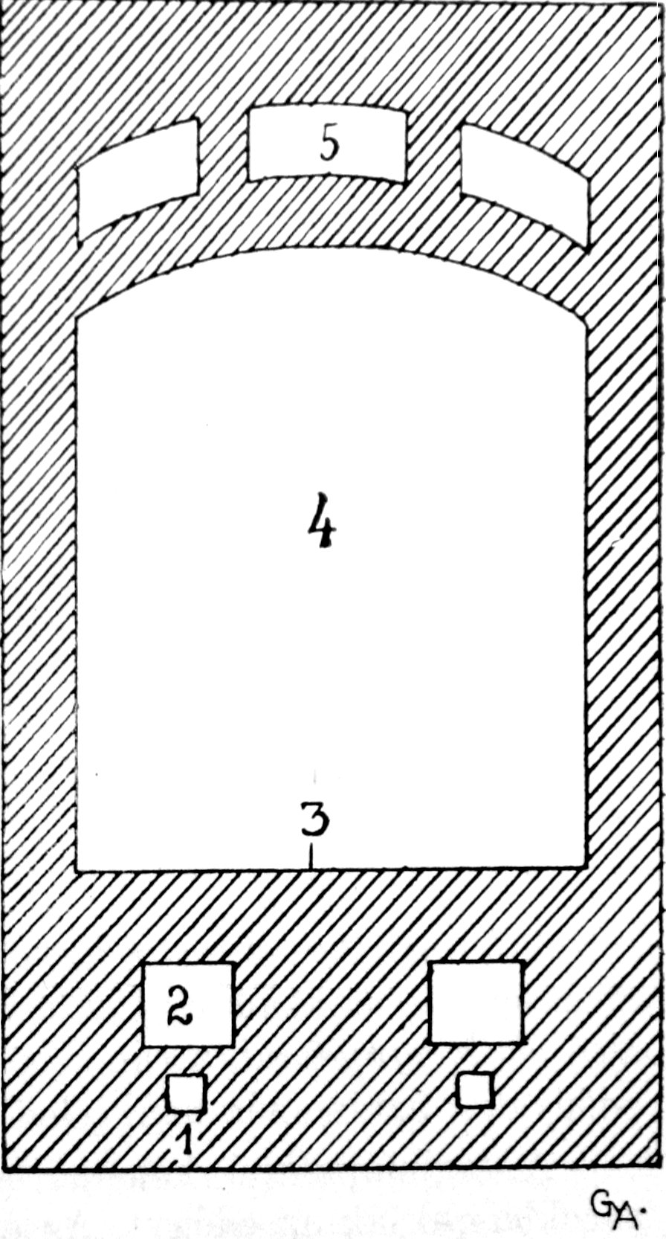  14. kép.  A visszacsapólángú kemence keresztmet-  szete. Részei: 1. hamujuk, 2. tüzelőszáj,  3. grádli, 4. katlanszáj, 5. füstcsatòrna.
feneke, a grádli olyan magasan van, mint a műhely alja. Ez alatt,
már a műhely földjébe beépítve van 2—3 tüzelőszekrény, kb. 30X25
centiméter nagyságú üreg, majd végig a grádli alatt, a belső rész
alja alatt, egy-egy folyton keskenyedő füscsatòrna, s mindegyik
füstcsatorna alatt egy-egy hamujuk (14. kép).

⁵ Örley János, Útmutató fazekasok és kályhások részére. Bp., 1903. 97.

73
A katlan egyik végén van a kémény, a kéménnyel szemben levő
oldalon pedig a katlanszájạ, ahol az égetendő edényt a katlanba
rakják.
Az edény berakása is bizonyos szempontok szerint történik.
Vannak edények, amelyeknek a kiégetéséhez nagyobb hőség kell,
a másikéhoz kisebb. Egyik szín kényesebb a lángra, a másik ke-
vésbbé, azért lehetőleg e szerint kell elhelyezni az edényeket. A
sárga és zöld, barna és fekete festék egyaránt jól bírja a tüzet, a
kék és rózsaszín kevésbbé, azért ezeket inkább a száj körül helyezik
el, ahol a hőség aránylag mégis kisebb.

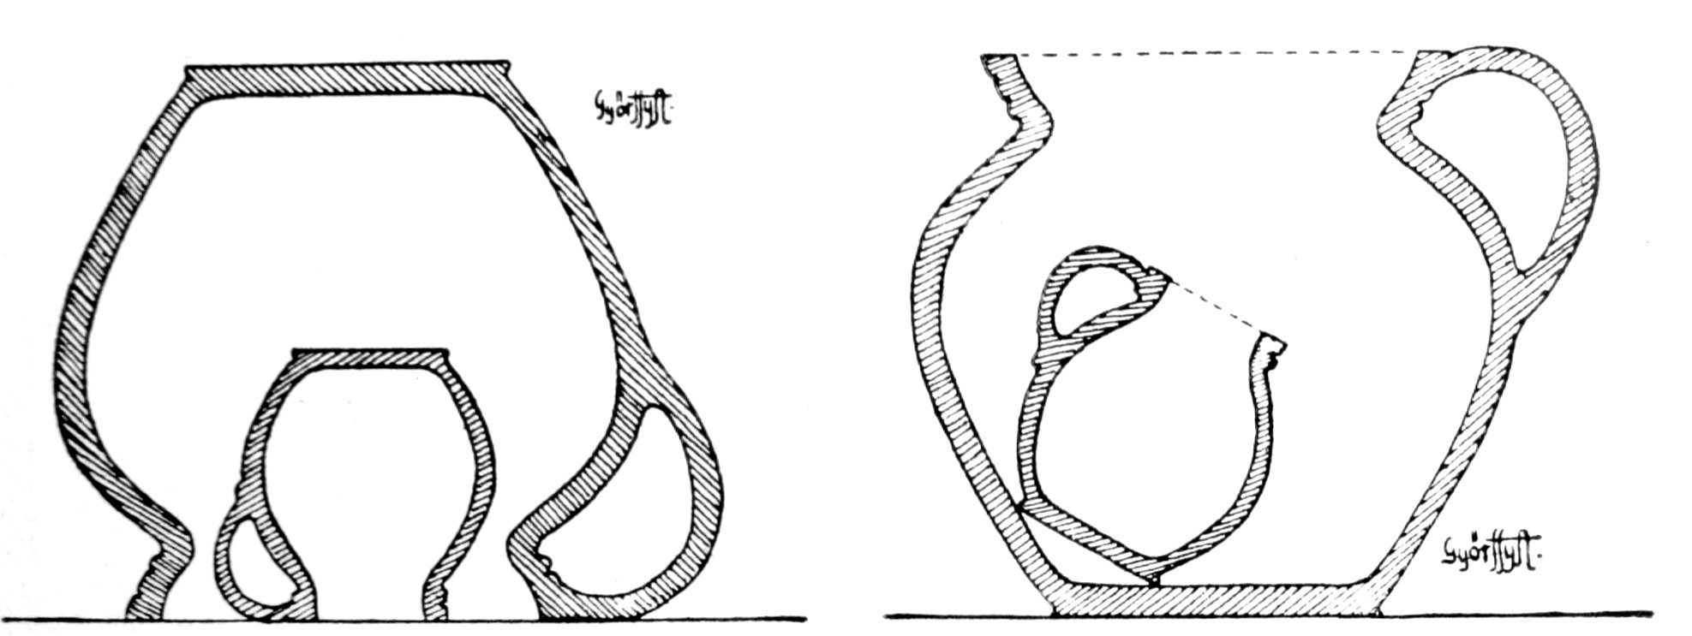
15. kép. 16. kép.
Fazekak, csuprok elhelyezése a kemencében.

A berakáskor arra is ügyelni kell, hogy az edény már eléggé
meg legyen szikkadva, különben könnyen megtörténik, hogy az
alsó sòr megnyomùl, a ránehezedő súly miatt mekkàjszùl; az ilyen
edényeket aztán már nem lehet használni.
A téglalapalapú kemencében egymás fölé és egymás mellé,
sorokba rakják az edényt. Az egymás fölé rakott sorokat plattok-
kal (55. kép) választják el egymástól. A plattokat szintén maguk
készítik. A gyúrás közben talált göcsöket megáztatják, s az így
nyert agyagból körülbelül egy ujjnyi vastagságú, 3—4 ujjnyi
széles, s egy arasz hosszúságú cserepeket készítenek; ezeket ége-
téskor szintén kiégetik.
A sorokat úgy rakják egymás mellé hogy az egyik sort tel-
jesen felrakják, s csak azután fognak hozzá a másikhoz. Hogy a
helyet minél jobban kihasználják, azokat az edényeket, amelyek egy-
formán bírják a tüzet, minden válogatás nélkül, úgy amint a hely
legcélszerűbb kihasználása engedi, rakják. Mivel a fa drága, lehe-
tőleg takarékoskodni kell vele, azért a kisebb edényeket, melyek-

74
nek az átégéséhez nincs nagy tűzre szükségük, belerakják a na-
gyobb edényekbe, elsősorban fazekakba azért, hogy ne égjen a
nagy üressen, hogy mentűl töb mehessen, mert vizeskanta, vázạ
ugyizs direkt őmaga kēl hogy égjen. Mivel azonban a fazék belül is
mázạs, s így a fenekéhez könnyen hozzáragadhatna a betett edény,
vigyázni kell arra. hogy minél kisebb felületen érintkezzenek. Igy
az edényt nem a fenékre helyezik, hanem fenékszegére állítva aja-
kával a fazék felső falához döntik (16. kép).

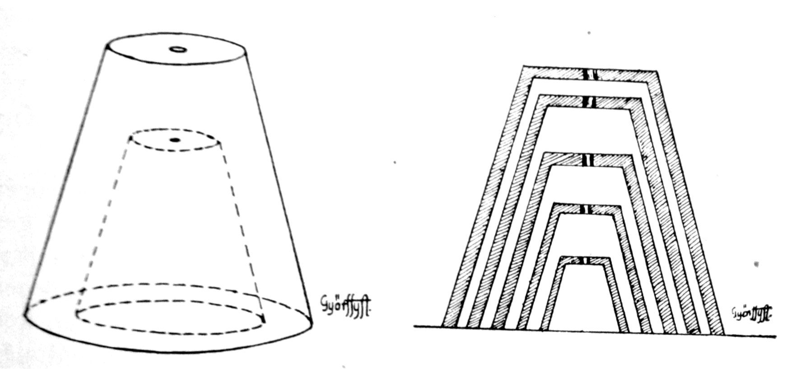
17. kép. 18. kép.
Katung szerint a kemencébe rakott virégcserepek.

A virágcserepeket pedig katung szerint rakják el a katlanban,
vagyis a hasonló alakú, de különböző nagyságú cserepeket szájjal
lefelé fordítva rakják úgy, hogy legalul van a legkisebb, s egy-
más után következnek a többiek nagyság szerint (17—18. kép).
Különösebben csak a mázolt edényekkel kell vigyázni, mert
csak a mázas ragadhat össze égetés közben, a festett vagy
paraszt edények nem. Ezért azokat a gyermekjátékszereknek ké-
szített csuprokat, virágcserepeket, perselyeket, melyek legfeljebb
csak fehérítve vannak, egy hatalmas, más célra többnyire már
használhatatlan fazékba beletéve együtt égetik.
Bizonyos esetekben, különösen rendelésre készült finomabb
dísztárgyak, kisebbfajta virágvázák égetésekor erősen kell vigyáz-
ni. A kék vagy rózsaszín festék különösen kényes, mert erős hő
hatására fehérré vagy halvány krémszínűvé válik. Ezért, hogy
a lang ne érhesse, a kérdéses edényt egy vasállásu fazékba teszik,
egy másikkal meg leborítják. Még gyakrabban külön erre a célra
samottból készített muflikba, kaszlikba, négyzetes égetőtégelyekbe

75
rakják a kényes edényt (44. kép). Igy egyáltalán nem járjạ a lang.
Igyekeznek minél sűrűbben megrakni a katlant, hogy ne fusson a
lang, mert mentől tömöttebb, annál jobb.
A berakáskor arra is kell vigyázni, hogy a megöntött edény
porosan ne kerüljön a katlanba, mert a por beleég a zománcba,
elveszi a fényét, nem lesz fényes, s az ilyen edény a vásárló kö-
zönség előtt mindjárt kevésbbé értékes.
Egy alkalommal többnyire annyi edényt készítenek, hogy le-
hetőleg egy katlannyi legyen, de ha nem tér be, az sem nagy baj,
mert eláll a következő égetésig.
Ha a berakás megtörtént, a katlanszájat befalazzák, betapasz-
tódik téglávàl és hamuvàl, de természetesen úgy, hogy égetés vé-
geztével megint könnyen ki lehessen bontani, ezért felül néhány
ujjnyira csak hamuból készült sárral tapasztják be.
A katlanszáj befalazása után kezdik melegiteni a kemencét.
Ügyelni kell arra, hogy a telt kemence csak lassan, fokonként me-
legedjék át, ezért körülbelül négy óra hosszát kēl melegiteni ëty-
kéd darap fákkàl. Ha ugyanis az edény hìrtelen kapja a meleget,
szétpattan, ha hìrtelen tüzelődik, èlpállik, vagyis egyszerüen ket-
téválik. A még nem eléggé száraz edényt láng pedig egyáltalán
nem érheti, mert azonnàl hasad el az edény. Körülbelül négy óra
alatt a berakott áru átszárạd, a kemence felmelegszik s ekkor a
melegitő fáról áttérnek a tüzelő fára. Ezzel minél nagyobb hőfokot
igyekeznek előállítani, hogy a máz megòlvadjon. A tüzelőfával is
körülbelül 4 órán keresztül tüzelnek. A máz felolvad, fő az edény,
mondja ilyenkor a fazekas, s valóban a máz rotyogását is lehet
hallani. A fazekas füle ebből a hangból is megmondja, hogy mikor
lehet a tüzelő fáról áttérni a langaló fára.
A langaló fa elsősorban tisztít, főképpen a lerakódó korom-
tól. Ekkor az edény kitakarodik a füsttől, mēr lekhamarább a füst
fogja mek, csupa korom. Langalófával körülbelül három óráig kell
égetni.
A háromfajta fa között nemcsak névben van különbség, ha-
nem egyéb szempontból is. A melegítőfa és tüzelőfa keményfa, a
langalófa puhafa. A melegítőfa lehetőleg hasítatlan gömbfa, a
tüzelőfa durván fel van hasogatva, a langalófa pedig egészen
vékony szilánkokra van felaprózva.
A visszacsapólángú kemence a meleget a lehető leggazdasá-
gosabban használja ki. A meleg útja ugyanis a következő: a tűz-
szekrényen és a füstcsatornán végigmenve az égetőkatlan és a ké-
mény közötti kis kamrába ér. Innen a két oldalt függőlegesen talál-

76
ható résen (L. a 20. képet) áramlik be a meleg az edénnyel telt kat-
lanba. Azon végighúzódva a katlanszáj fölött levő résen kimehet,
majd az edények fölött még egyszer végighúzódva jut ki a kémé-
nyen keresztül a szabadba (19. kép). Igy nemcsak, hogy a leggaz-
daságosabban használódik ki a meleg, de a füstcsatornán végig-
húzódva melegíti az edényt alulról, az eltávozó meleg felülről az
edények között végigszűrődő meleggel együtt, s így az egyenletes
égés sokkal inkább biztosítva van; bár a katlan így is alulról kezd
melegedni, az alsó és felső rétegek felmelegedése között nincs
nagyobb különbség.

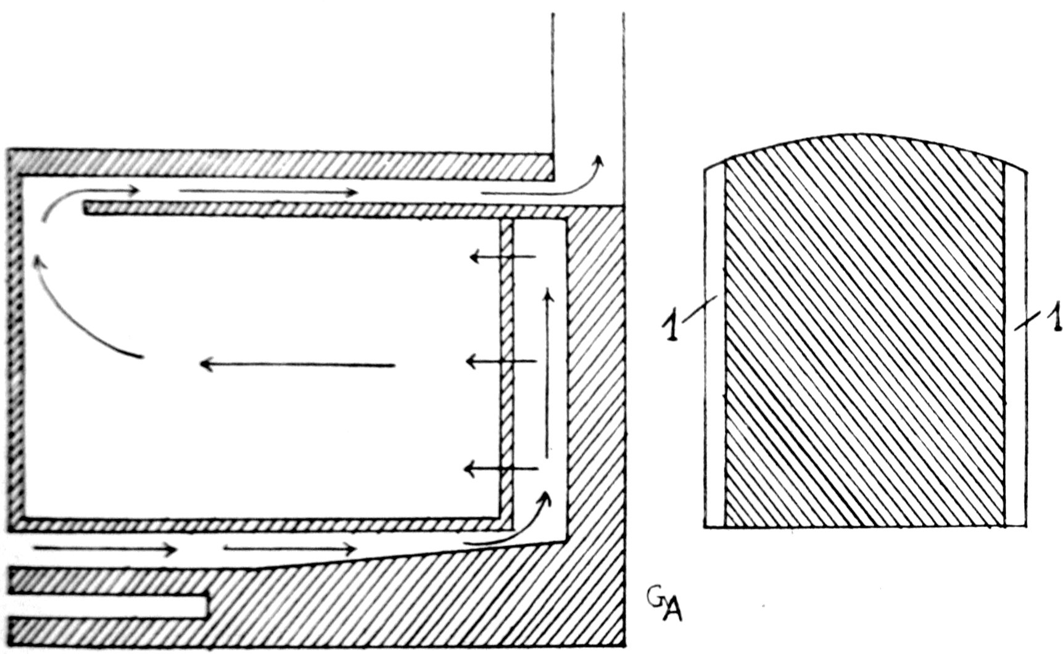
19. kép. 20. kép.
A láng útja a kemencében. A kemence hátsó fala. 1.
rés, melyen keresztül a
láng a kemencébe jut.
A langalófával való körülbelül három órai égetés után ki-
ég az edény. Ilyenkor a már a kéményen is félméterre kilo-
bog. A nézőjukon, a katlan oldalába vágott lyukon keresztül vizs-
gálja meg a fazekas az edényt. Többnyire már a színéről megálla-
pítja, hogy kiégett-e. Ha nagyom fényes, kész; akkor ojam fényes,
mintha tükőrbe nézne az embèr. Ekkor a tüzelést beszüntetik, a
tüzelőlyuk száját betapasztják.
Az égetésre használt másik, az előbbinél ősibb kemencefajta a
kerekkatlan (21. kép). Belső szerkezete — szemben a visszacsapó-
lángú kemencével — tulajdonképpen nincs is. Alul egymással
szemben van két nyílása, a két tüzelőjuk. Általában a kétnyílású
77
katlant építik, három nyílást csak a különösen nagy katlanoknál
találunk. A katlan aljában, körülbelül 20—25 centiméter magas-
ságban. egy téglaszélességben találjuk a tűzjárást. Ennek a teteje
lyukacsos, a téglák egy-egy sarka le van törve, hogy a meleg,
illetve a láng jobban járhassa a katlant. Mivel azonban így túlsá-
gosan nagy volna a tűz huzatja, a láng nagyon sebes volna, ezt
a részt apró törtcseréppel fedik be. Ez a cseréptörmelék a rá-
nehezedő súly következtében többszöri égetés után erősen össze-
tömődik; ilyenkor fel kell szedni, majd újra le kell rakni.

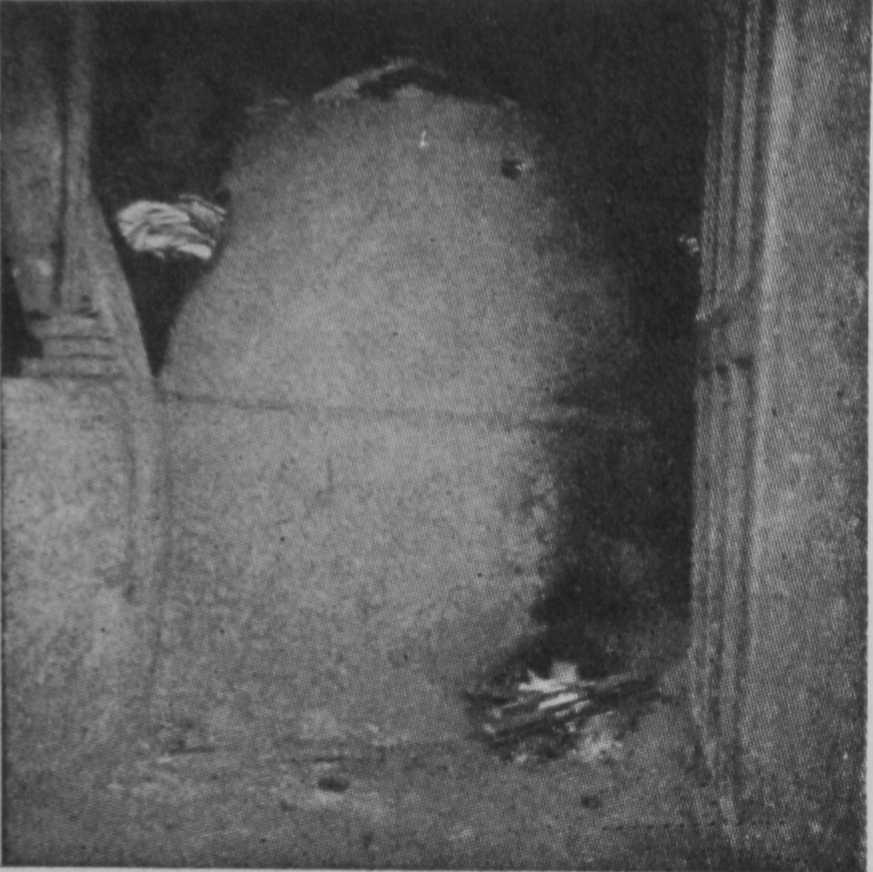
21. kép. Kerekkatlan.

Oldalt a kerekkatlanon is megtaláljuk a szájat, ahol az ége-
tendő edényt berakják. Az edény berakása a kerekkatlanba kör-
alakú rétegekben történik. Magára a tűzjáratra, s közvetlen mellé,
félig kiégett, vagy égetés közben tönkrement edényeket raknak, s
azután a helyet célszerüen kihasználva, következik a többi edény.
Mikor a katlan megtelt, száját téglával és agyaggal betapaszt-
ják, tetejét cseréptörmelékkel lefedik s alágyújtanak. Apró szi-
lánkokra hasított fával kezdik a tüzelést; először csak egy-egy
darabot raknak a tűzre, s csak lassan fokozzák. Ezért, különösen az
égetés kezdetén a katlant sohasem lehet magára hagyni. Mikor már
teljesen átforrósodott a kemence, a láng átjárja az edényeket, sőt
a katlan tetejére szórt cseréptörmelék között is kinyúlnak a kis
lángnyelvecskék. Az edény átizzik. Egyszer-egyszer rövidebb idő-
re megszüntetik a tüzelést, hogy a katlan levegőt kapjon. Az
edények között átvonuló levegő nemcsak, hogy nem csökkenti a

78
katlan hőfokát, hanem még inkább emeli, az edényt még
izzóbbá teszi. A katlanra ügyelő fazekas azután az izzás színéből
állapítja meg. hogy mikor hagyhatja abba a tüzelést.
Égetés közben a máz is megolvad, s ennek a megolvadt máz-
nak egy részét a sebes tűz kihàjtja a cserepek fölé, ahol az mint
mázvirág fehérszínű, porszerű alakban rakódik le.
A katlan tetejének megbontásakor már látszik, hogy nem
történt-e valami hiba égetés közben. Ha ugyanis a tetején levő
edény kissé zsengés, valószínűleg jól sikerült az égetés. Ha azon-
ban ez a rész is szépen kiégett, félni lehet attól, hogy az alsó ré-
tegek összeégtek, tönkrementek.
A kerekkatlanban sokkal körülményesebb az égetés, mint a
visszacsapólángúban. Az edényeket nem lehet olyan könnyen el-
választani egymástól, a megolvadt máz végigcsorog rajtuk, és sok-
kal több összeragad közülük, mint amabban. A ragadás nyoma
meglátszik, hiába kenik be kemencefestékkel, a közönség az
edényt ott hibásnak, befoldozottnak tartja, s ez értékének rovására
megy.
A visszacsapólángú kemence a műhelyben van felállítva, a
kerekkatlant azonban mindig erre a célra külön készített kis he-
lyiségben, a katlanszínben helyezik el. Ezt többnyire a műhely
végében, vagy ha van hely rá, az épületektől távolabb eső telken,
kertben tákolják össze fából, esetleg vályogból, s csak nagy ritkán
téglából. Teteje négyzetes gúlához hasonló, s legfelül egy nyílás
található rajta, ahol a füst eltávozik. Szeles időben azonban meg-
szorul néha a füst benne, s ilyenkor szinte lehetetlen a katlanszín-
ben való tartózkodás. Többek között ezért is nem lehet a kerekkat-
lant a műhelyben elhelyezni.
A katlanszínben levő helyet igyekeznek minél gazdaságosab-
ban kihasználni. Nedves időben, télen ugyanis sok fedett, száraz
hely kell a száradó edény számára. Ezért a színben köröskörül
polcokat állítanak fel, ezekre keresztben deszkákat helyeznek, s ide
rakják a száradó edényt, sőt télen vagy esőben, mikor az udvaron
nem lehet dolgozni, itt végzik az öntést is. A polcokon elhelyezett
edényt vastagon belepi az égetés közben felszálló füst, korom.
Ez azonban az edényben semmi kárt nem tesz, mert égetés közben
leég róla.
Fontos, hogy tüzeléskor a szükséges hőfokot elérjék, különben
nem ered meg az edény, a máz nem olvad fel kellőleg, pedig ha
nincs megeredve, recés lez, dùrva és nem fényes. Ilyenkor mázzal
újra meg kell önteni, s újra kell égetni.

79
Szem előtt tartandó, hogy égetéshez csak teljesen száraz fát
használjanak, mert a nedves fa gőze erősen árt az edénynek, ēl-
vágjạ a gőz az alsó edényeket, melyeket először ér, s azután az
egész sor megnyomulhat. Ezért a fát — amellett hogy még lehe-
tőleg nyáron, száraz időben beszerzik — száritani is szokták: mi-
után az edényt kiszedték, berakják a forró katlanba, s ott hagy-
ják a következő égetésig.
A tüzelőlyuk betapasztásakor megint nagy körültekintéssel
kell eljárni. Meg kell vizsgálni, hogy a legkisebb elégetlen fadarab,
üszök se maradjon a tüzelőszekrényben, csak tiszta parázs, mert
az ekkor keletkezett füst beleevődik a zománcba, s homájossá teszi.
Ha a katlan kellőképpen lehült, kibontják a katlan száját, s
kiszedik az edényt. A kibontásnak azonban nem szabad korán
történnie, mert a hideg levegő miatt könnyen èlcsattanhat a kat-
lan szájánál levő edény. Kiszedik, lefújják róla az esetleg rára-
kódott hamut. Az edény ilyenkor még mindig meglehetősen fóró,
s ezért hűlni lerakják a műhely földjére. Sok edény összeragadt,
vagy legalább is hozzáragadt az alá, illetőleg a fölé tett platthoz.
Ez késheggyèl mekfeszitődik és szétpattan, szétválik. Ezután az
edényt meg kell még pucòlni. Ha két edény összeragad, annak a
helye természetesen meglátszik, fót marad rajta; e mellett a folt
szélén levő máz nagyon éles, könnyen elvághatja a vevő kezét,
vagy magáét a fazekasét is, ezért reszelővèl lesúròlják, helyét pe-
dig kemencefestékkèl bekenik, mert különben azt mondják, hogy
hibás.
Sokszor kissé mekhasad az edény. Az ilyet még nem dobják el,
hanem felhasználják a műhelyben, vagy a háztartásban, vagy pe-
dig mázzal mekfóggyák újolag megöntik s a máz úgy összefogja,
mind a cin. Ha azonban nagyobb a hasadás, akkor nincsem máz,
ami összeragassza.
Lehülés közben bosszulja meg magát főképpen az, ha nem
volt megfelelő a máz, ha kövér volt. Ilyenkor egymás után pattog-
nak le kisebb-nagyobb darabok.
Az égetésnek két fajtáját különböztetik meg: a zsengélést és a
mázạségetést vagy mázárạ való égetést. Ma azonban már a ket-
tőt egyszerre szokta végezni a legtöbb fazekas olyaténképpen,
hogy az edények egyik részét, a nagyobb fazekakat, lábasokat, tá-
lakat először csak zsengéli, a kisebb edényeket pedig ugyanakkor
mázárạ égeti. Csak zsengélni, vagy csak mázára égetni egy egész
katlan edényt ma már nem szoktak. A két égetés közötti különbség
abban rejlik, hogy zsengéléskor még nincs mázzal megöntve az

80
edény, hanem csak agyagszínűen vagy alapfestékkel égetik, s a
mellett a zsengéléshez nem kell olyan magas hőfok, mint a má-
záraégetéshez.
A nagyobb edényeket, melyek az első égetés után eredetlenek
vagy zsengések maradnak, ma is kétszer égetik. Mivel elsősorban
a katlan szája felőli első két sorban szokott zsengés maradni az
edény, azokat rakják oda, amelyeket úgyis zsengélni szándékoztak.
A kiégetett edénynek a szerint, hogy milyen az anyaga, más
más a hangja. Minél simább az agyag, annál tisztább, magasabb,
élesebb a hangja; minél több benne a homok, annál durvább, annál
mélyebb. A vásárló közönség ezt általában nem tudva, az égetés-
ben keresi a hang okát, s a főzőedénytől például éppen olyan csen-
gő hangot vár, mint a vizeskantától. Ez pedig csak a fazék tűz-
állóságának a rovására volna lehetséges.

Az edény értékesítése.

Az edény elkészült. Kész arra, hogy rendeltetési helyére,
a vevő kezébe jusson. Ez a gazdát cserélés a vásárokon
vagy pijacokon szokott megtörténni. Ma a kolozsvári faze-
kasok vásárba már nem járnak. Néhány évtizeddel ezelőtt
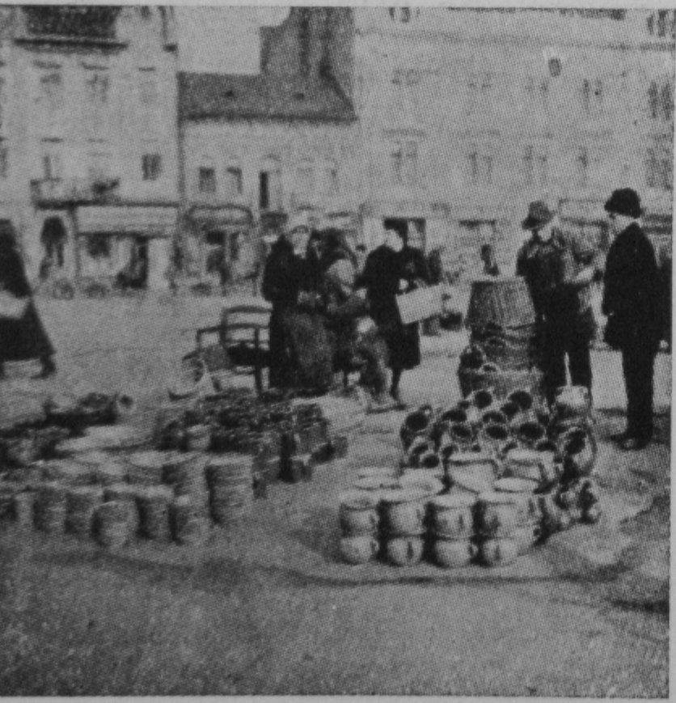
22. kép. Az edény a piacon.

azonban még gyakran jártak Mocsra, Bánffyhunyadra, sőt Désre,
Szamosújvárra is. Maguknak a fazekasoknak lovuk, szekerük, álta-
lában nem volt, ezért fuvarosokat fogadtak, főképpen felekieket és
81
bányabükkieket, Bánffyhunyadra kapusiakat. A közelbe bivallyal,
a távolabbi helyekre lóval mentek. Szívesebben mentek bivalyfo-
gattal, mert a bivaly lassabban ment, az edény kevésbbé rázódott,
nem tört. Délig árùltak, délben pedig azt, ami megmaradt, eladták a
kereskedőknek. A vásár mindig nagy költséggel járt, a mellett az
eladás sokszor nem sikerült, így nem egyszer hazùlról kellett
megfizetni még a fuvardíjat is, ezért ma már a vásárra járást
teljesen megszüntették.
Manapság hétfőn, szerdán és csütörtökön szoktak kirakodni a
fazekasok a Széchenyi-téren. Sátor nélkül, magára a puszta földre
rakják le edényeiket (22. kép). Reggel 7—8 óra körül már kira-
kodnak, s tart a vásár körülbelül délután háromig. Ha az áruból
megmarad valami, nem viszik haza, hanem ott, a piactér mellett
bérelt raktárban helyezik el. A piactéri árulás kevesebb költséggel
jár, mint a vásározás, nem kell a fuvart fizetni, csak a körülbelül
egy pengőt kitevő helypénzt, a vámot. A gazdasszonyok itt is fel-
keresik őket, vizsgálgatják nagy szakértelemmel az árut, s nincs
talán egyetlen iparág sem, melynek termékeit annyira lényegtelen
kifogásokkal próbálnák olcsóbbá tenni, mint a fazekasét. A leg-
kisebb karcolás, egy mákszemnyi mázdarab lepattanása, a nem a
legjobban sikerült festés, az alak legkisebb szabálytalansága ürügy
arra, hogy olcsóbban kérjék. A fazekasoknál nincsenek is szabott
árak, ők mindig hajlandók valamit engedni, mert tudják, hogy
nem is esik jól a vásár, ha alku nélkül történik. Éppen azért a
fazekas még áruja ócsárlásába is belenyugszik, pedig csak ő tudja
igazán, hogy mennyi munka, türelem, fáradság, gond kell addig,
míg a sárból fazék lesz.

82

